SESIÓN ORDINARIA Nº 25 DEL CONCEJO DELIBERANTE DE LA MUNICIPALIDAD DE SAN MARTÍN DE LOS ANDES
DE FECHA 26 DE OCTUBRE DE 2023

ORDENANZA Nº 14.361/23.-
PROMULGADA POR DECRETO Nº 2267/23 DEL 03/11/2023

ARTÍCULO 1°.- AUTORÍZASE al Departamento Ejecutivo Municipal a efectuar, por vía de excepción a la Ordenanza 6698/06, Reglamento de Compras y Contrataciones, la contratación directa de la Sra. Florencia BELAUSTEGUI, CUIT 27-30557818-0, por un monto total de hasta pesos un millón ochocientos veintidós mil cincuenta y uno con 84/100 ($ 1.822.051,84), para llevar adelante la etapa final de escritura, corrección y edición del libro “Pioneros”, en el marco de la Declaración CD N°103/22.-

ARTÍCULO 2°.- IMPÚTESE el gasto, que demande el cumplimiento de la presente, a la partida presupuestaria de Honorarios y Retribuciones a Terceros, Prensa y Capacitación del Concejo Deliberante.-

ARTÍCULO 3°.-Comuníquese al Departamento Ejecutivo Municipal.-

ORDENANZA Nº 14.362/23.-

PROMULGADA POR DECRETO Nº 2268/23 DEL 03/11/2023

ARTÍCULO 1º.- RATIFÍCASE, en todos sus términos, el Decreto D.E.M. Nº 2130/23, de fecha 12 de octubre de 2023, dictado ad referéndum del Concejo Deliberante, mediante el cual se acepta un subsidio por un total de pesos trece millones cuatrocientos treinta y tres mil novecientos ochenta y cinco con 81/100 ( $ 13.433.985,81) con destino a asistir al servicio público de transporte de pasajeros de la jurisdicción; y se abona a la firma Expreso Colonia S.A, CUIT 30-71035756-7 la suma indicada, en concepto de contribución al transporte público urbano de pasajeros.-

ARTÍCULO 2º.- Comuníquese al Departamento Ejecutivo Municipal.-

ORDENANZA Nº 14.363/23.-

PROMULGADA POR DECRETO Nº 2269/23 DEL 03/11/2023

ARTÍCULO 1º.- AUTORÍZASE, por vía de excepción a la Ordenanza n° 3.837/00, la venta y consumo de alcohol en la vía pública, en el evento “San Martín de los Andes Parque Cervecero”, a llevarse a cabo en la Plaza San Martín, los días 10 y 11 de febrero de 2024, organizado por la consultora Identidad Sur.-
ARTÍCULO 2°.- ENCOMIÉNDASE a la Dirección de Bromatología realizar las inspecciones de riesgos, como condición para la realización de las actividades programadas.-
ARTÍCULO 3º.- Los organizadores son responsables del cumplimiento de la normativa vigente, especialmente en lo referido a:
  - la seguridad y la higiene;
  - la prohibición de venta de alcohol a menores;
  - la aptitud de los alimentos que se distribuyan durante el evento;
ARTÍCULO 4°.- ESTABLÉCESE la obligatoriedad, por parte de los organizadores, de colocación y exhibición durante el evento, de cartelería en la cual se informe la prohibición de conducir bajo efectos del alcohol, tal lo dispuesto mediante Ordenanza N° 13.090/20 “Alcohol Cero al volante” y su correspondientes Anexos.
ARTÍCULO 5º.- Queda estrictamente prohibida la venta y consumo de bebidas alcohólicas a menores de 18 años.-
ARTÍCULO 6º.- Comuníquese al Departamento Ejecutivo Municipal.-
ORDENANZA Nº 14.364/23.-

PROMULGADA POR DECRETO Nº 2224/23 DEL 27/10/2023

ARTÍCULO 1°.- HECHO IMPONIBLE. Los inmuebles situados dentro del B° Kaleuche de San Martín de los Andes, a beneficiarse directa o indirectamente con las obras de infraestructura a realizar por el Municipio de San Martín de los Andes en dicho barrio, y que a la fecha no tributen a la Municipalidad por el concepto de Tasa de Contribución a Inmuebles, abonarán la contribución prevista en el artículo 2° de la presente.
ARTÍCULO 2º.- BASE IMPONIBLE. La Base Imponible del tributo, se determinará en base a los metros cuadrados de superficie del lote, estableciéndose a valores de octubre de 2023 la suma de $ 14 (pesos catorce) por metro cuadrado. Dicho monto será mensualmente ajustado por el Índice de Precios al Consumidor (IPC) de la Provincia del Neuquén.

ARTÍCULO 3°.- CONTRIBUYENTES Y DEMAS RESPONSABLES. Son contribuyentes de esta contribución los:
- propietarios, con exclusión de los nudos propietarios;
- usufructuarios;
- poseedores a título de dueño de los inmuebles; y
- tenedores a titulo precario o personas con títulos jurídicos similares.

ARTÍCULO 4°.- OBLIGACIÓN DE PAGO. Los contribuyentes y responsables estarán obligados a abonar la contribución mensualmente, de acuerdo a la liquidación que efectúe el Organismo Fiscal, y sin interesar el estado constructivo o de ocupación del inmueble.

ARTÍCULO 5°.- EXTINCIÓN DE LA OBLIGACIÓN DE PAGO. La obligación de pago se extinguirá al momento en que contribuyente o responsable esté en condiciones de abonar la TASA POR SERVICIO A LA PROPIEDAD INMUEBLE, establecida en el Código Tributario, Anexo II Ordenanza 7510/2007.

ARTÍCULO 6°.- GARANTÍA. Los inmuebles quedan afectados como garantía para el pago del tributo.

ARTÍCULO 7°.- DESTINO DE LOS FONDOS. La contribución solo podrá ser aplicada a obras de infraestructura a realizar por el Municipio de San Martín de los Andes en el Barrio Kaleuche.

ARTÍCULO 8°.- PARTIDA PRESUPUESTARIA. Créase la partida presupuestaria de ingresos “Contribución Mejoramiento Urbano Barrio Kaleuche” afectada a la financiación de la partida presupuestaria de egresos “Obras Infraestructura Urbana Barrio Kaleuche”.

ARTÍCULO 9°.- CARÁCTER PARTICIPATIVO. Establécese que la Unidad Ejecutora Especial Temporaria “Regularización Urbana y Dominial Barrio Kaleuche”, creada mediante el Decreto DEM N° 1539/23, con la participación de la Junta Vecinal Kaleuche Alto, determinará las obras de infraestructura a realizarse.

ARTÍCULO 10.- ADQUISICIÓN O CONTRATACIÓN DIRECTA. Autorícese al Departamento Ejecutivo a la adquisición o contratación en forma directa, como excepción al Artículo 2° de la Ordenanza N° 6698/2006 Reglamento General de Compras y Contrataciones, mediante el procedimiento de compulsa de precios.

ARTÍCULO 11.- Comuníquese al Departamento Ejecutivo Municipal.-
ORDENANZA Nº 14.365/23.-

PROMULGADA POR DECRETO Nº 2225/23 DEL 27/10/2023

ARTÍCULO 1º.- APRUÉBASE el pliego de Bases y Condiciones para el llamado a Licitación Pública del Servicio Público de Transporte Público de Pasajeros Modalidad Taxis de San Martín de los Andes – 15 Licencias, que forma parte de la presente como Anexo I.-
ARTÍCULO 2º.- AUTORÍZASE al Departamento Ejecutivo Municipal a efectuar el llamado a Licitación Pública con el objeto de otorgar en concesión el Servicio Público de Transporte Urbano de Pasajeros Modalidad Taxis.-

ARTÍCULO 3°.- La presente Ordenanza entrará en vigencia a partir de su promulgación.-

ARTÍCULO 4º.- Comuníquese al Departamento Ejecutivo Municipal.-
ANEXO I
ORDENANZA N° 14.365/23

Licitación Pública Nº 00/2023

Transporte de Pasajeros – Modalidad Taxis

de la Ciudad de San Martín de los Andes

Provincia del Neuquén

PLIEGO DE BASES

Y

CONDICIONES

GENERALES Y

PARTICULARES

Año 2023

PLIEGO DE CONDICIONES GENERALES

CAPITULO I
OBJETO DE LA LICITACION PUBLICA Y CONDICIONES GENERALES

ARTICULO 1.- Enunciación del Objeto. La Municipalidad de San Martín de los Andes convoca a Licitación Pública Nº…./2023 para otorgar quince (15) Licencias para la prestación del Servicio de Transporte de Pasajeros mediante automóvil por el Rubro Taxi, a saber: doce (12) Licencias para vehículos con capacidad de hasta cuatro (4) pasajeros, con el confort necesario para prestar servicio ejecutivo y tres (3) licencias para vehículos tipo camioneta con doble tracción con capacidad de al menos cuatro (4) pasajeros. El servicio se prestará de acuerdo a las Ordenanzas Nº 4166/01 (T.O. 2002) y Nº 12.991/20 y sus modificatorias. El presente pliego se regirá por la Ordenanza Nº 6698/06 y sus modificatorias.-
b) El Concesionario tendrá la exclusividad para la prestación del servicio de Transporte de Pasajeros prestado mediante automóvil: modalidad Taxis según lo establecido en el pliego de Especificaciones Particulares del presente Pliego Licitatorio, en las siguientes paradas:
2 | Terminal de Ómnibus
3 | Hospital Ramón Carrillo
2 | Barrio El Arenal
3 | Barrios de la Vega Central
3 | Barrios de la Vega Maipú
1 (4x4) | Centro
1 (4x4) | Barrio El Arenal y Hospital Ramón Carrillo
1 (4x4) | Vega Central y Maipú.

También podrá hacer uso de las paradas libres dentro del ejido urbano.

ARTÍCULO 2.- Base Económica. Cada una de las licencias concursadas tendrá una Base Económica Mínima para la Oferta de pesos un millón ($ 1.000.000) para el caso de las doce (12) licencias para vehículos con capacidad de hasta cuatro (4) pasajeros y de pesos dos millones quinientos mil ($ 2.500.000) para las tres (3) licencias para vehículos tipo camioneta con doble tracción con capacidad de al menos cuatro (4) pasajeros

ARTÍCULO 3.- Duración de la Concesión. El plazo de la duración de la Concesión será de cinco (05) años, plazo que regirá a partir de la fecha del Decreto Adjudicatario.

ARTÍCULO 4.- Valor de los Pliegos – Fecha de Apertura de las Propuestas. Los Pliegos de Bases y Condiciones deberán adquirirse en https://app.sma.gob.ar/compras/licitaciones , valor del Pliego Gratuito. La adquisición de los mismos es requisito indispensable para formular propuestas. Se establece como fecha de apertura de las Propuestas el día 00 de ….. de 2023, a las 10:00 horas.-

ARTÍCULO 5.- El Departamento de Compras y Almacenes deberá llevar un registro de las personas adquirientes del Pliego Licitatorio, en el cual se registre nombre y apellido, documento de identidad, dirección, numero de teléfono, numero de teléfono celular, correo electrónico y cualquier otro dato relevante.

CAPITULO II
DE LA PRESENTACION A LA LICITACION PUBLICA Nº…/2023

ARTICULO 6.- De los oferentes. Podrán presentarse como oferentes a la Licitación Pública de que tratan este Pliego, las personas físicas o jurídicas, quienes deben ajustarse a la ordenanza en vigencia que trata este tema y a los siguientes requisitos:
a) Presentar solicitud escrita manifestando voluntad de participar de la Licitación Pública con firma y aclaración del Oferente.-
b) Ser Argentino o naturalizado.-
c) Ser mayor de edad.-
d) Ser titular, sin inhibiciones de ningún tipo, del vehículo propuesto para esta Licitación Pública para lo cual deberá presentar el titulo correspondiente; o en su defecto deberá presentar: Proforma de factura o Boleto de compra venta para la adquisición del vehículo a nombre del oferente. Esta documentación deberá presentarse en un plazo de quince (15) días posteriores de notificada la pre-adjudicación.
e) Tener como mínimo dos (02) años de residencia en San Martín de los Andes avalados con D.N.I.
f) No ser deudor moroso con la Municipalidad, presentando para su acreditación libre deuda por todo concepto emitido por la Dirección Municipal de Rentas y libre deuda del Juzgado Municipal de Faltas.
g) Poseer Carnet de Conductor Profesional acorde al servicio, en caso de actuar como conductor del vehículo a habilitar.
h) Alta de patente en Municipalidad de S.M. Andes y certificado de libre deuda Municipal del vehículo o los vehículos a habilitar. Esta documentación deberá presentarse en un plazo de quince (15) días posteriores de notificada la pre-adjudicación.
i) Libreta sanitaria debidamente actualizada en caso de ser conductor del vehículo.
j) Certificado de Antecedentes Penales emitido por la Policía de la Provincia del Neuquén.
k) Nómina de Auxiliares con la conformidad manifiesta de cada uno de ellos (en caso de existir), los cuales deberán cumplimentar además lo establecido en los incisos anteriores del presente artículo, según lo establecido en Ordenanza Nº 4166/2001 - Titulo VI personal de taxis, radiotaxis y remises - Capítulo I Auxiliares.
l) Denunciar mediante escrito el Domicilio Real, y constituir domicilio especial en la Ciudad de San Martin de los Andes, según ANEXO II adjunto al presente pliego.
m) La documentación correspondiente que acredite su calidad de titular de licencia de taxi, o auxiliar del rubro, en caso de corresponder. Esta documentación específica será verificada por la Dirección de Rentas y la Subsecretaría de Tránsito y Transporte.

A los fines de verificar el cumplimiento de los incisos b), c) y e) deberá presentarse fotocopia certificada de Documento Nacional de Identidad.

ARTÍCULO 7.- Garantía de Oferta: A los fines de la admisión de la propuesta deberá constituirse una garantía de oferta equivalente al 5% (cinco por ciento) del monto ofertado, la cual deberá constituirse en alguna de las siguientes formas:
a) Póliza de seguro de caución emitida por compañía aseguradora reconocida por la Superintendencia de Seguros en la que el fiador haga expresa renuncia al beneficio de excusión, constituyéndose en liso, llano y principal pagador y que no contenga restricciones ni salvedades.
b) Fianza Bancaria en similares términos que los requeridos en el inciso precedente.
c) Cheque certificado contra una entidad bancaria, con preferencia de S. M. Andes.
d) Pagaré a la vista, suscripto por quienes tengan el uso de la firma social o poder suficiente en su caso; cuando el monto de la garantía no supere el 20% del valor establecido como límite para los Concursos de Precios, a la fecha pesos un millón doscientos mil ($1.200.000), sellado por la Dirección Provincial de Rentas de la Provincia del Neuquén
Deberá elegirse una de las formas de constituir la garantía al momento de la presentación, no pudiendo constituirse parcialmente con diferentes alternativas.

ARTÍCULO 8.- Mantenimiento de la Oferta: La garantía constituida conforme a lo previsto en el Artículo anterior estará destinada a asegurar y afianzar la seriedad y el mantenimiento de la propuesta de la oferta por el Término de TREINTA (30) días hábiles, contados desde la fecha de apertura de la presente Licitación Pública. Resuelta la adjudicación, se procederá a la devolución de las garantías de oferta de aquellos oferentes que no resultaron adjudicatarios.

ARTÍCULO 9.- Presentación de la Propuesta: Las propuestas se presentarán por original, y contenidas en un (1) sobre cerrado. El mismo deberá contener en su interior dos (2) sobres con la documentación detallada en el artículo siguiente. Las raspaduras, interlíneas, sobreimpresos o testaciones deberán ser salvadas.

ARTICULO 10.- Contenido de la Propuesta y Documentación que debe acompañarse. Las propuestas solo se admitirán hasta la fecha y hora indicadas para el acto de apertura de la Licitación Pública. Las mismas deberán presentarse en UN (1) SOBRE CERRADO, que exteriormente solo tendrá con caracteres bien visibles la siguiente leyenda:

MUNICIPALIDAD DE SAN MARTIN DE LOS ANDES
GRAL. ROCA Y BRIG. J. M. ROSAS
8370 SAN MARTÍN DE LOS ANDES - NEUQUÉN
LICITACIÓN PÚBLICA Nº 00/2023
MOTIVO: “OTORGAR LA CONCESION DE LICENCIAS DE TAXIS”
APERTURA: Día 00 de ……. de 2023 a las 10;00 Hs.

Este único sobre contendrá en su interior lo siguiente:

1.- Un sobre con el rótulo: DOCUMENTACIÓN, que contendrá en su interior los siguientes requisitos:

a. La documentación requerida en el Artículo Nº 6 de este pliego.
b. El Pliego de bases y condiciones generales y particulares en original, firmado en todas sus fojas por el oferente, con sello o aclaración de firma.
c. La constancia de haber constituido la garantía de Oferta (Artículo 7° de este Pliego)
d. Detalle de la o las unidades a utilizar, con mención de cantidad, calidad y características del mismo, indicando modelo, tipo, capacidad, lugar de fabricación, condiciones de seguridad y confort, sistema de protección contra humo y ruidos, tipo de motor, caja de velocidad, dirección, frenos y amortiguación, alternativa de alimentación mediante gas natural comprimido y cualquier otra mejora en las condiciones técnico – mecánicas de las unidades, en un todo de acuerdo al Pliego de Condiciones Particulares debidamente documentadas de acuerdo a lo establecido en el Inciso d) Artículo 6° del presente Pliego. Esta documentación deberá presentarse en un plazo de quince (15) días posteriores de notificada la pre-adjudicación.
e. Descripción detallada del sistema de cobro de servicio que se utilizará, con indicación del cumplimento de las siguientes condiciones básicas:

- Lo establecido en el Capitulo III, Artículo 16 y 17 de la Ordenanza 4166/2001 (Texto Ordenado por Ordenanza 4771/02) y sus modificatorias.
- Indicación del precio del servicio, por medio de Reloj Taxímetro, con relación a la tarifa dispuesta, distancia recorrida y la duración de las esperas, el que tendrá estricta sujeción a las tarifas vigentes.

2.- Un segundo sobre con el rotulo: OFERTA ECONÓMICA, que contendrá en su interior la propuesta económica, según formulario ANEXO I “OFERTA ECONÓMICA” con firma y aclaración del oferente, por duplicado.

ARTICULO 11.- Omisión de los recaudos en la presentación. La falta de cumplimiento de los recaudos previstos para la presentación de la Propuesta será causal de rechazo de la misma.
Cuando la omisión pudiere establecerse sin lugar a dudas en el acto de apertura, la Propuesta será rechazada en ese mismo acto. Las Propuestas rechazadas serán archivadas por la Municipalidad.-

ARTÍCULO 12.- Responsabilidad del oferente. El oferente responde por la seriedad de la propuesta, la fidelidad de los datos y referencias consignadas en la misma y autenticidad de la documentación acompañada.
El falseamiento de los datos determinará la inmediata exclusión del oferente con pérdida de la garantía constituida. Si la falsedad fuere advertida con posterioridad a la adjudicación será causal para dejar sin efecto la misma por causa imputable al oferente, con pérdida de
la garantía constituida y sin perjuicio de las demás responsabilidades civiles y penales que deriven del hecho.-

ARTÍCULO 13.- Conocimiento de las condiciones. Por el solo hecho de formular la Propuesta, se tendrá al oferente por conocedor de las bases y condiciones del concurso abierto de precios y de las características del servicio a contratar, por lo que no podrá con posterioridad invocar en su favor los errores en los que pudiere haber incurrido al formular la oferta, duda o desconocimiento de las cláusulas y disposiciones legales aplicables.-

ARTÍCULO 14.- Información suplementaria. Las dudas que pudieran plantearse a los interesados en formular propuestas, deberán consultarse por escrito a la Secretaría de Economía y Hacienda, Dpto. de Compras, quien de ser necesario dará intervención a la Subsecretaría de Tránsito y Transporte, solicitando concretamente la aclaración que se estime necesaria. Tales aclaraciones podrán solicitarse hasta CINCO (05) días hábiles antes de la fecha fijada para la apertura. La Municipalidad comunicará el resultado de las consultas, hasta 48 horas antes de la fecha establecida para la apertura de sobres, por escrito a todos los adquirentes del Pliego Licitatorio.-

CAPITULO III
DEL PROCEDIMIENTO DE SELECCIÓN, EVALUACIÓN, ADJUDICACIÓN Y CONTRATACIÓN

ARTICULO 15.- Presentación de propuestas: Las propuestas podrán presentarse hasta la fecha y hora previstas para la apertura de las mismas. Con anterioridad al acto de apertura, las propuestas deberán ser depositadas en la Mesa de Entradas de la Municipalidad de San Martín de los Andes, la que otorgará constancia de la recepción de los sobres.

ARTÍCULO 16.- Apertura de las Propuestas. Los sobres propuesta serán abiertos en acto público en la Municipalidad de San Martín de los Andes el día 00 de …… de 2023 a las 10:00 hs. , con intervención de la Contadora Municipal, el Jefe de Compras, Director de Tránsito y Transporte, un representante de la Comisión de Tránsito y Transporte del Concejo Deliberante y en presencia de los interesados que concurran.

ARTICULO 17.- Apertura de sobres: La apertura de los sobres se efectuará conforme al orden de su recepción, y las Propuestas serán incorporadas al Expediente del concurso abierto de precios, de lo cual se dejará constancia en la respectiva acta de apertura de sobres.-

ARTICULO 18.- Observaciones: Los asistentes al acto podrán formular las observaciones que crean pertinentes, pudiendo efectuar las manifestaciones que estimen convenientes a su derecho, de todo lo cual se dejará constancia en el Acta por los Funcionarios intervinientes. Sin perjuicio de ello, durante los TRES (3) días hábiles posteriores al acto de apertura, las ofertas estarán disponibles en la Secretaría de Economía y Hacienda (Dpto. de Compras) a los fines de que todos los oferentes puedan examinarlas y aportar las observaciones que estimen pertinentes, las que deberán efectuarse dentro de los CINCO (5) días hábiles posteriores al vencimiento del plazo anterior.

ARTICULO 19.- Acta de apertura: De todo lo ocurrido en el acto de apertura se labrará un Acta que será suscripta por los funcionarios autorizados, por los proponentes que hubieren solicitado la inclusión de manifestaciones de cualquier naturaleza y por los demás oferentes que quieran hacerlo. En la misma se dejará constancia del cumplimiento de los requisitos formulados.-

ARTÍCULO 20.- Evaluación:

Para la evaluación de las propuestas se considerará y evaluará con los siguientes parámetros:

- 8 (ocho) licencias de autos de hasta 4 (cuatro) pasajeros:

Antigüedad del oferente como auxiliar en el rubro: ______________25 Puntos
Desde 1 a 5 años= 05 puntos
Más de 5 y hasta 10 años: 10 puntos
Más de 10 y hasta 15 años: 15 puntos
Más de 15 y hasta 20 años: 20 puntos
Más de 20 años: 25 puntos

Mejor Oferta Económica (base $1.000.000)_____________________25 Puntos
Se otorgará un valor del 100% del ítem a quien ofrezca la mejor propuesta económica, asignándose un valor proporcional al resto de los oferentes. Estableciéndose como base para la oferta ofrecida la cantidad de pesos un millón ($1.000.000).-

Por modelo de Vehículo ____________________________________25 Puntos
A saber: modelo 0KM = 25 puntos

Modelos 2022 = 23 puntos
Modelos 2021 = 21 puntos
Modelos 2020 = 19 puntos
Modelos 2019 = 17 puntos
Modelos 2018 = 15 puntos
Modelos 2018 = 13 puntos
Modelos 2017 = 11 puntos
Modelos 2016 = 9 puntos
Modelos 2015 = 7 puntos
Modelos 2014 = 5 puntos

(*) Antigüedad permitida:
- para taxis: 10 años (Art. 13 inc. b) Orza. 4166/01 - t.o. 2002-)

Accesibilidad de las unidades Ordenanzas Nº4166/01 (T.O. 2002) y sus modificatorias, Ordenanza Nº 10191 y 10236/2014 _____________05 Puntos

- 4 (cuatro) licencias de autos de hasta 4 (cuatro) pasajeros: no computarán puntaje por Antigüedad del oferente como auxiliar en el rubro, tomándose los puntajes de Mejor Oferta Económica, Antigüedad del Vehículo y Accesibilidad de las unidades.

- 2 (dos) licencias de camionetas de doble tracción (4x4)

Antigüedad del oferente como auxiliar en el rubro: ______________25 Puntos
Desde 1 a 5 años= 05 puntos
Más de 5 y hasta 10 años: 10 puntos
Más de 10 y hasta 15 años: 15 puntos
Más de 15 y hasta 20 años: 20 puntos
Más de 20 años: 25 puntos

Mejor Oferta Económica base $2.500.000_______________________________25 Puntos
Se otorgará un valor del 100% del ítem a quien ofrezca la mejor propuesta económica, asignándose un valor proporcional al resto de los oferentes. Estableciéndose como base para la oferta ofrecida la cantidad de pesos 2 millones quinientos mil ($2.500.000).-

Por modelo de Vehículo ___________________________________25 Puntos
A saber: modelo 0KM = 25 puntos

Modelos 2022 = 23 puntos
Modelos 2021 = 21 puntos
Modelos 2020 = 19 puntos
Modelos 2019 = 17 puntos
Modelos 2018 = 15 puntos
Modelos 2018 = 13 puntos
Modelos 2017 = 11 puntos
Modelos 2016 = 9 puntos
Modelos 2015 = 7 puntos
Modelos 2014 = 5 puntos

(*) Antigüedad permitida:
- para taxis: 10 años (Art. 13 inc. b) Orza. 4166/01 - t.o. 2002-)

Accesibilidad de las unidades Ordenanzas Nº4166/01 (T.O. 2002) y sus modificatorias, Ordenanza Nº 10191 y 10236/2014 _____________05 Puntos

- 1 (una) licencia de camionetas de doble tracción (4x4 1 (una) licencia ofertadas no computará puntaje por Antigüedad del oferente como auxiliar en el rubro, tomándose los puntajes de Mejor Oferta Económica, Antigüedad del Vehículo y Accesibilidad de las unidades.

Los funcionarios responsables:
- dictaminarán sobre las impugnaciones,
- elaborarán el orden de mérito resultante de acuerdo a la aplicación de los puntajes determinados en este Artículo,
- seleccionarán las ofertas más convenientes de acuerdo a dicho orden de mérito.

Para impugnar cualquier resolución que altere el trámite licitatorio, el recurrente deberá constituir un depósito de garantía equivalente al 40 % de la garantía de oferta, el cual será efectuado de acuerdo al artículo 8 del presente Pliego. Sin perjuicio de las acciones legales que pudieran dar lugar a impugnaciones totalmente infundadas, éstas podrán ser consideradas como infracción y harán pasible al responsable de la pérdida del depósito constituido a estos efectos.
En caso de que las impugnaciones resulten fundadas, el depósito será devuelto a solicitud del recurrente una vez resuelto el caso por autoridad competente.
La interposición de recursos administrativos y judiciales por parte de los oferentes, no dará lugar a la suspensión del proceso licitatorio, ni a la suspensión de la adjudicación, ni a los trámites posteriores relacionados con el servicio.

ARTICULO 21: Resultarán adjudicatarios de la licencia de taxi los oferentes que obtengan el mayor puntaje, hasta cubrir la totalidad de las licencias licitadas, teniendo derecho a elegir las paradas ofertadas en función del orden de mérito elaborado de acuerdo al artículo 20 de la presente.

ARTICULO 22: En caso de existir igualdad en los puntajes obtenidos por los oferentes, con posibilidad de adjudicación de licencia, la/s misma/s se definirá/n, de ser necesario, por sorteo.
En el caso de que uno de los oferentes ya sea adjudicatario de una licencia se dará prioridad al que no la posea.

ARTICULO 23: Se considerarán como “Auxiliares”, a los efectos de la evaluación del puntaje a otorgar, aquellos comprendidos en el Artículo 38 de la Ordenanza 4166/01 (t.o. 2002).-

ARTICULO 24: Para hacerse acreedor del puntaje por accesibilidad de la unidad a afectar el servicio, se deberá cumplir con lo establecido en las Ordenanzas Nº10.191/2014,

ARTÍCULO 25.- Los oferentes que resulten adjudicatarios de licencias de taxi, deberán dentro de las 48 horas hábiles efectuar el depósito de la oferta realizada en la cuenta bancaria municipal, y presentar una nota en mesa de entradas del Municipio, adjuntando la acreditación del depósito. El monto otorgado en garantía de oferta, para los adjudicados, será tomado como parte del pago de la suma correspondiente a la Oferta.
Por otro lado deberán presentar Constancia de seguros que cubran (según lo establecido en Resolución 739/2022 de la Superintendencia de Seguros de la Nación):
1.- Responsabilidad civil por lesiones y / o muerte a terceras personas transportadas cualquiera sea su número, hasta pesos ochenta y cinco millones ($ 85.000.000.-).
2.- Responsabilidad civil por lesiones y / o muerte a terceras personas no transportadas y por daños a objetos no transportados, pesos ochenta y cinco millones ($ 85.000.000.-).

CAPITULO IV
DE LAS PENALIDADES

ARTICULO 26: Régimen de Penalidades. Las infracciones cometidas por los oferentes y/o adjudicatarios serán sancionadas en el marco legal del presente pliego, de la Ordenanza 4166/01 T.O. 2002 y de la Ordenanza Nº 6698/06, así como toda otra norma legal vigente.

CAPITULO V
DIPOSICIONES GENERALES.

ARTICULO 27: Para todos los casos en que la normativa vigente no determine competencias originarias, se tendrá la jurisdicción con competencia Procesal Administrativo Zapala II, III, IV, V Circunscripción, con expresa renuncia a toda otra (Anexo II)

ARTICULO 28: A todos los efectos, los oferentes y las unidades a afectar al servicio, deberán cumplimentar con lo establecido por la Ordenanza 4166/01 (t.o. 2002), sus modificatorias y la Ordenanza Nº 6698/06.-

PLIEGO DE CONDICIONES PARTICULARES

CARACTERÍSTICAS BÁSICAS PARA LOS VEHÍCULOS SEGÚN LO ESTABLECIDO EN ORDENANZA Nº 4166/01

1. LOS VEHÍCULOS. Los vehículos destinados al servicio de taxi o radiotaxi, deben cumplir los siguientes requisitos, además de los establecidos en el artículo 3.
a- Ser del tipo sedan 4 o 5 puertas; rural o carrozado, tracción simple o doble; pick up, tracción simple o doble.-

b- La antigüedad del vehículo para su habilitación no superará los diez (10) años.
c- Tener como mínimo un peso de 950 kilogramos en condiciones de marcha y estar equipado con motor original de 70 HP como mínimo.
d-Estar equipado con apoya cabeza y cinturón de seguridad para todos los pasajeros..
e-Tener clara iluminación interior, durante las horas de luz artificial, en el momento de ascenso y descenso de pasajeros.

2. IDENTIFICACIÓN. El vehículo debe ser identificado con:
a- Una inscripción en las puertas delanteras del vehículo conteniendo el número de habilitación del vehículo y la inscripción “MSMA” de acuerdo al diseño que establezca el Departamento Ejecutivo

b- En el techo del vehículo debe ser colocado un cartel de material traslucido con iluminación interna y con la leyenda TAXI de acuerdo al diseño que establezca la Dirección de Transporte. En la cara posterior debe estar escrito el número de la habilitación, bien legible.

c- En su interior y a la vista del pasajero debe contar con una tarjeta de identificación, donde se consigne el número de Licencia y datos personales del titular y del o los auxiliares si correspondiera.
d- un número de identificación, único e intransferible, asignado por la Dirección de Tránsito y Transporte, el cual debe ser pintado en el techo y en las puertas del conductor y acompañante respectivamente, que tendrá las siguientes características:
color: contrastante con el de la carrocería
tipo: número de tres cifras
medidas: en el techo, de 40 cm x40cm
en las puertas, de 20 cm x 20 cm
3. REEMPLAZO DEL VEHÍCULO. Cumplida la antigüedad de 10 años del vehículo, el licenciatario debe presentar ante la Municipalidad para su habilitación otro vehículo en su reemplazo, en las condiciones que establece el artículo 14º de la Ordenanza 4166/01 y su reglamentación consecuente. El licenciatario cuenta con un plazo de 30 días para completar
el trámite de reemplazo de la unidad. Este mismo plazo se le asignará al licenciatario que por siniestro, robo u otros motivos comprobables, necesite reemplazar la unidad habilitada, siempre que se ajuste a las condiciones establecidas en la presente Ordenanza y sus reglamentaciones consecuentes.

4. HABILITACIÓN. Se establece que para la habilitación de un vehículo para el servicio de taxis, radio taxis, remises o taxiflet el licenciatario deberá presentar o acreditar ante la Dirección de Transporte la siguiente documentación:
a- “Título de propiedad, original y fotocopia, del vehículo que presenta, que deberá constar a nombre del licenciatario o de su cónyuge, en cuyo caso deberá además acompañar mandato especial en escritura pública otorgado a favor del esposo o esposa para que el vehículo sea destinado al servicio que se pretende habilitar mencionando el número de licencia correspondiente. La marca, modelo, tipo de vehículo, número de motor y de chasis o carrocería serán verificados por la autoridad interviniente. La antigüedad se contará a partir de la fecha de patentamiento de la unidad. En el dominio constará que el vehículo está registrado para uso de taxi, radiotaxi, remis o taxiflet, según corresponda”.-

b- Patentamiento del vehículo ante la Municipalidad de San Martín de los Andes.
c- Condiciones de seguridad y uso ajustado al presente ordenamiento, al Código u Ordenanza de Tránsito y demás disposiciones que rigen la materia, particularmente en lo que hace a exigencias de cinturones de seguridad, matafuego con capacidad no inferior a 0,500 Kg, balizas, botiquín, apoya cabeza y lanza para remolque normalizados.
d- Higiene, conservación y mantenimiento exterior e interior, quedando prohibido todo tipo de publicidad, así como la colocación, en cualquier parte del vehículo, de calcomanías, fajas deportivas y/u objetos no exigidos por las disposiciones vigentes.
e- Clara iluminación interior, durante las horas de luz artificial.
f- Asientos tapizados en cuero, plástico u otro material similar y aún telas, lavables.
g- Si el vehículo no es cero kilómetro y tiene más de un año de antigüedad, deberá presentar certificado de aprobación de Verificación Técnica, expedido por empresa habilitada.

CARACTERÍSTICAS BÁSICAS DE LOS VEHÍCULOS PARA PERSONAS CON DISCAPACIDAD SEGÚN LO ESTABLECIDO EN ORDENANZA Nº 10191 y 10236/2014.

- El acceso de los pasajeros a la unidad será a través de puerta lateral o trasera que permita el ingreso del pasajero en silla de ruedas. Cuando la puerta sea de tipo bisagra, tendrá una abertura suficiente con dispositivo de seguridad que trabe la misma.
- contar con todos los elementos de seguridad exigidos por la legislación vigente;
cada unidad llevará pintado o adherido con material vinilo color “azul patricio” en las puertas delanteras sobre fondo blanco, el siguiente detalle: una corona circular con un radio exterior de 320 mm dividido en tres (3) secciones horizontales a saber: en la sección superior la sigla S.E.T. (Servicio Especial de Transporte) en letras de 65mm de altura por 45mm de ancho. En la sección media el número de habilitación precedido por la letra “H” (de habilitación) en tamaño de 100mm de altura, y en la sección inferior la sigla M.S.M.A. (de Municipalidad de San Martín de los Andes) en letra de 30mm de alto por 20mm de ancho. La separación entre las letras debe ser de 10mm.
- contar con una rampa retráctil en la parte lateral del vehículo de no menos de 0,85 metros de ancho con una longitud no menor a 1.70 m; o una plataforma movible por medios manuales, mecánicos o hidráulicos de un ancho no menor a 0.85 y un largo no menor a 1.70 m, a fin de minimizar el ángulo de pendiente del pasajero de silla de ruedas siento éste: hasta 10% para sillas manuales y del 30% para sillas a batería y asistidas.
- poseer elementos de fijación de las ruedas de la silla al piso del vehículo, así como barandas internas de protección lateral (pasamanos, cinturones de seguridad, etc.).
- contar con un asiento reservado para acompañantes.
- contar con espacio suficiente en el interior de la unidad, tanto para realizar maniobras con la silla de ruedas como para transportar perro lazarillo en caso de pasajero ciego.
- ventanillas con sistema de seguridad que impidan exponer a los pasajeros partes de su cuerpo fuera del perímetro carrozado del vehículo.
- los vehículos deberán contar con respaldo de seguridad tipo “chiripá” si correspondiere. En el caso de contar con más de una hilera de asientos, apoya cabezas en todos los asientos y un apoya cabeza extra en el sector de silla de ruedas.
- los respaldos de los asientos en la parte posterior, deberán ser acolchados, realizados en materiales de fácil limpieza, y toda estructura metálica que salga del suelo deberá tener un revestimiento de seguridad.
- el piso del vehículo estará recubierto con material antideslizante y de fácil limpieza.
- contar con cartelería correspondiente para medidas de seguridad, salida de emergencia, etc..
- contar con una luz ubicada en el dintel de la puerta de ascenso y descenso a fin de mejorar la visibilidad nocturna.
- contar con aire acondicionado y calefacción.
- efectuar una completa desinfección cada treinta (30) días, o cuando la Autoridad de Aplicación lo considere necesario.
- el titular deberá presentar semestralmente la renovación de la Revisión Técnica Obligatoria.
- el vehículo deberá ofrecer una correcta presentación interior y exterior, y ser objeto de una constante higiene.

ANEXO I
FORMULARIO DE OFERTA
(ORIGINAL y DUPLICADO)

PROVEEDOR:…………………………………………………………………………….

LICITACION PÚBLICA Nº: 00/2023.-
APERTURA: 00/00/23 - HORA: 00:00.-

Son pesos:………………………………………………………………………………………………………………

ANEXO II

San Martín de los Andes, …………………………………… de 2023.-

Sr.
Intendente Municipal S.M.A.
Dr. Carlos Saloniti
S._______ / _______ D.

Ref.: Licitación Pública Nº 00/2023

DECLARACIÓN JURADA

POR LA PRESENTE Y EN CUMPLIMIENTO DE LO DISPUESTO EN EL ARTÍCULO 9º INCISO b), DECLARO BAJO JURAMENTO ACEPTAR LA JURISDICCIÓN CON COMPETENCIA PROCESAL ADMINISTRATIVO ZAPALA II, III, IV, V CIRCUNSCRIPCION, CON EXPRESA RENUNCIA A TODA OTRA, POR ELLO FIJO DOMICILIO EN LA CALLE....................................................... Nº........., DE LA CIUDAD DE SAN MARTÍN DE LOS ANDES, PROVINCIA DEL NEUQUEN.

...................................

Firma y Aclaración

ORDENANZA Nº 14.366/23.-
PROMULGADA POR DECRETO Nº 2270/23 DEL 03/11/2023

ARTÍCULO 1°.- ACÉPTASE, el aporte económico otorgado por el Ministerio de Turismo y Deportes de la Nación, por la suma de pesos cuatrocientos mil ($ 400.000.-) destinado a solventar los gastos que demandó el evento “20° Fiesta Nacional Navidad Cordillerana”, realizada entre el 17 al 23 de diciembre de 2021.

ARTÍCULO 2º.- El Departamento Ejecutivo Municipal deberá remitir a este Cuerpo un informe detallado de los gastos realizados, en virtud de los fondos aceptados en el Artículo 1º.-
ARTÍCULO 3º.-Comuníquese al Departamento Ejecutivo Municipal.-

ORDENANZA Nº 14.367/23.-

PROMULGADA POR DECRETO Nº 2271/23 DEL 03/11/2023

ARTÍCULO 1º.- AUTORÍZASE, al Departamento Ejecutivo a dar curso a la Licencia Comercial a Término a favor de la Sra. Stella ACOSTA D.N.I. 93.968.367, para el rubro “Rotisería”, a desarrollarse en el inmueble sito en calle Las Palomas N° 285, Barrio Los Radales, nomenclatura catastral 15-20-052-0168-0000.-
ARTÍCULO 2º.- ESTABLÉCESE que la licencia comercial “a término” autorizada por la presente, tendrá vigencia hasta el 31/10/2024.-

ARTÍCULO 3º.- CONDICIÓNASE la licencia comercial autorizada por la presente al pago de la deuda en concepto de Tasa Derecho Control Fiscal y/o Inspección y Tasa por Servicios y Contribución al Inmueble TCI, existente a la fecha.

ARTÍCULO 4º.- Durante el plazo establecido en el Artículo 2° el propietario del inmueble y/o el titular de la licencia comercial, deberá dar cumplimiento a los requerimientos de la Dirección de Obras Particulares establecidos en la normativa vigente, para la obtención de la licencia comercial definitiva.-

ARTÍCULO 5º.- A través de la Dirección de Administración y Despacho, una vez promulgada la presente, gírese copia a la Dirección de Rentas, a la Dirección de Bromatología y a la Dirección de Obras Particulares.-

ARTÍCULO 6º.- ENCOMIÉNDASE a la Dirección de Rentas - División Actividades Lucrativas la notificación de la presente a la Sra. Stella Acosta.-

ARTÍCULO 7º.- Comuníquese al Departamento Ejecutivo Municipal.-

ORDENANZA Nº 14.368/23.-
PROMULGADA POR DECRETO Nº 2272/23 DEL 03/11/2023

ARTÍCULO 1º.- SUSTITÚYESE el Artículo 1° de la Ordenanza 94/1984 – Código de Faltas y Contravenciones, por el siguiente:
“ARTÍCULO 1°.- El monto de la unidad de valor o punto para el cálculo de las multas municipales es de PESOS SETENTA Y CINCO ($75.-) aplicable al momento de hacerse efectivo el pago de la multa. “.-
ARTÍCULO 2º.- DERÓGUESE el Articulo 1° de la Ordenanza 13659/2022.-
ARTÍCULO 3º.- Regístrese y comuníquese al Departamento Ejecutivo.-

ORDENANZA Nº 14.369/23.-
PROMULGADA POR DECRETO Nº 2273/23 DEL 03/11/2023

Fondo Municipal de las Artes “Elena Lapuente”

CAPÍTULO 1. DISPOSICIONES GENERALES.

ARTÍCULO 1°.- CRÉASE el Fondo Municipal de las Artes “Elena Lapuente” que funcionará como cuenta especial en el presupuesto de la Secretaría de Cultura y Educación.

ARTÍCULO 2°.- El Fondo Municipal de las Artes “Elena Lapuente” tendrá los siguientes objetivos:

- estimular, desarrollar y proteger la creación y producción artística endógena, incluyendo los soportes derivados de las industrias culturales, mediante la implementación de subsidios destinados a producción y viáticos;
- fomentar y facilitar el acceso al arte a todos los miembros de la comunidad de San Martín de los Andes, propiciando la formación de público y la diversidad cultural; y
- promover el desarrollo del turismo cultural en la localidad.

ARTÍCULO 3°.- El Fondo Municipal de las Artes “Elena Lapuente” se constituirá con los siguientes recursos:

- lo recaudado a través del cobro de:
- tasa “Derechos de ocupación del Espacio Público”, Inciso a) puntos 1, 2 y 3 del Artículo 53 de la Ordenanza Tarifaria abonadas por las empresas de televisión por cable;
- uso del espacio público para la producción de audiovisuales o campañas fotográficas, Inciso f) del Artículo 53 de la Ordenanza Tarifaria;
- uso de Inmuebles Municipales para instalaciones de antenas, Inciso n) del Artículo 55 de la Ordenanza Tarifaria,;
- tasa por Promoción de las Artes, Artículo 76 bis, Título XIII, Libro II, de la Ordenanza Tarifaria;
- los legados o donaciones que personas físicas o jurídicas públicas o privadas destinen a este fondo;
- los recursos que se gestionen en los ámbitos provinciales, nacionales o internacionales; y
- los saldos transferibles de ejercicios anteriores.

ARTÍCULO 4°.- Los recursos del Fondo Municipal de las Artes “Elena Lapuente” se distribuirán del siguiente modo:

- el noventa por ciento (90%) deberá ser destinado a atender los beneficios que se describen en el Artículo 5° de la presente;
- un cinco por ciento (5%) podrá destinarse a solventar los gastos operativos que autorice la Autoridad de Aplicación; y
- el cinco por ciento (5%) restante podrá ser utilizado para el mantenimiento de los equipos técnicos municipales y para adquirir nuevos equipos para el desarrollo de actividades culturales.

CAPÍTULO 2. BENEFICIOS.

ARTÍCULO 5°.- El Fondo otorgará los siguientes tipos de beneficios:

- subsidios destinados a cubrir en forma parcial los costos de producción de un evento cultural a realizarse en la localidad;
- subsidios o premios para artistas o agrupaciones de artistas de San Martín de los Andes destinados a cubrir en forma parcial o total los costos que genere la producción de obras artísticas; y
- subsidios destinados al pago parcial o total de viáticos de artistas o estudiantes de arte de San Martín de los Andes que hayan sido invitados a trasladarse a otra ciudad para recibir premios, becas o cualquier otro incentivo en reconocimiento a su labor o para realizar una presentación, exposición o exhibición.

CAPÍTULO 3. REQUISITOS PARA ACCEDER A LOS BENEFICIOS.

ARTÍCULO 6°.- Para los subsidios destinados a cubrir en forma parcial los costos de producción de un evento cultural, inciso a) del Artículo 5°, éste deberá:
- ser organizado por una asociación civil u otra agrupación con experiencia demostrable en gestión cultural, con domicilio en la localidad; e
- incluir en la programación al menos un 50% (cincuenta por ciento) de actividades de acceso libre y gratuito.

ARTÍCULO 7°.- Para los subsidios destinados al pago de viáticos de artistas o estudiantes, inciso c) Artículo 5°, deberá demostrarse que la invitación no incluya cobertura de viáticos

ARTÍCULO 8°.- Las propuestas que se reciban para acceder a los beneficios detallados en los incisos a) y b) del Artículo 5 de la presente, tendrán una consideración especial cuando:
- contribuyan a la formación de nuevos públicos;
- fortalezcan la diversidad cultural y la interculturalidad;
- involucren directamente a artistas menores de 30 (treinta) años, a vecinas y vecinos que residan en barrios periféricos o a personas que pertenezcan a alguna minoría social;
- contribuyan a la formación de ciudadanía; o
- contribuyan al desarrollo de turismo cultural.

ARTÍCULO 9°.- La Autoridad de Aplicación podrá instituir premios especiales para alentar la producción de determinadas obras propuestas en el marco del inciso b) del Artículo 5 de la presente, estableciendo las respectivas bases y condiciones.

ARTÍCULO 10.- En todos los casos, los subsidios otorgados no podrán destinarse en más de un cincuenta por ciento (50%) a pagar honorarios ni a cubrir gastos corrientes.

ARTÍCULO 11.- Los subsidios serán no reintegrables, pero en el caso de los Incisos b) y c) del Artículo 5 de la presente, sus beneficiarios deberán realizar una contraprestación que incluya acciones destinadas a la comunidad de San Martín de los Andes.

ARTÍCULO 12.- La contraprestación deberá realizarse dentro del término de los doce (12) meses posteriores al otorgamiento del subsidio y podrá consistir en una o más funciones artísticas, talleres, conferencias u otras actividades, en todos los casos de acceso libre y gratuito, de acuerdo a lo que establezca la reglamentación de esta Ordenanza.

CAPÍTULO 4. BENEFICIARIOS.

ARTÍCULO 13.- Podrán ser beneficiarios del Fondo Municipal de las Artes: artistas, estudiantes de arte, agrupaciones de artistas y asociaciones civiles.

ARTÍCULO 14.- Para acceder a cualquiera de los beneficios de acción contemplados en esta Ordenanza, los postulantes deberán:

- tener domicilio en San Martín de los Andes;
- en el caso de grupos de artistas al menos el setenta por ciento (70%) de sus integrantes resida en la localidad;
- estar inscriptos en el Registro Municipal de Trabajadores de la Cultura, Ordenanza Nº 13461/21; y
- presentar una solicitud a subsidio o premio, según sea el caso, y de acuerdo a lo que determine la Reglamentación de esta Ordenanza.

ARTÍCULO 15.- No podrán postularse a este Fondo las instituciones y organismos oficiales, incluyendo cualquiera de sus dependencias.

ARTÍCULO 16.- La Reglamentación de esta Ordenanza establecerá un mecanismo transparente de selección de solicitudes, con el objeto de garantizar que el Fondo sea distribuido equitativamente y otorgue beneficios a una cantidad amplia y diversa de asociaciones, agrupaciones y artistas individuales.

ARTÍCULO 17.- Los subsidios deberán rendirse de acuerdo a las condiciones y plazos que establezca la Reglamentación de esta Ordenanza. El incumplimiento de la rendición y su falta de aprobación dará lugar a la intervención del Juzgado Municipal de Faltas.

CAPÍTULO 5. CONSEJO ASESOR.

ARTÍCULO 18.- CREASE el Consejo Asesor del Fondo Municipal de las Artes, que funcionará en la órbita de la Secretaría de Cultura y Educación.

ARTÍCULO 19.- El Consejo Asesor del Fondo Municipal de las Artes estará integrado por los representantes de cinco (5) asociaciones civiles vinculadas al arte y la cultura que posean personería jurídica con domicilio en San Martín de los Andes.

ARTÍCULO 20.- La elección de las asociaciones civiles que integren el Consejo Asesor será por sorteo entre las que se encuentren inscriptas en el Registro Municipal de Trabajadores de la Cultura, Ordenanza 13461/21, y tengan constancia de personería jurídica.

ARTÍCULO 21.- Los integrantes tendrán carácter ad honórem y una duración de dos (2) años. Se procurará que las asociaciones que formaron parte del Consejo durante un período no sean parte del Consejo en el período siguiente.

ARTÍCULO 22.- Serán atribuciones del Consejo Asesor:
- considerar y evaluar todas las solicitudes presentadas, emitiendo su opinión por simple mayoría de votos, la que deberá quedar registrada en un libro de Actas;
- asesorar a la Autoridad de Aplicación en la elaboración de las bases y condiciones y en la elección del jurado, para los premios contemplados en el inciso b) del Artículo 5 de la presente;
- dar opinión sobre las contraprestaciones definidas en los incisos b y c del Artículo 5 de la presente, sugiriendo modalidades y proponiendo lugares para que se cumplan dentro de los plazos previstos; y
- supervisar la gestión del Fondo, aconsejando a la Autoridad de Aplicación.

ARTÍCULO 23.- Cuando alguna de las solicitudes a evaluar involucre en forma directa a alguno de los integrantes del Consejo Asesor, este integrante deberá abstenerse de emitir opinión.

CAPÍTULO 6. AUTORIDAD DE APLICACIÓN.

ARTÍCULO 24.- La autoridad de aplicación de esta Ordenanza será la Secretaría de Cultura y Educación.

ARTÍCULO 25.- La Autoridad de Aplicación tendrá las siguientes obligaciones y atribuciones:
- reglamentar esta Ordenanza definiendo los procedimientos para la administración del Fondo, estableciendo los criterios a seguir en cada caso, montos máximos de subsidios y premios, convocatorias y modalidad de presentación de los proyectos y su rendición, contraprestaciones requeridas en cada caso, cuando las haya; y contemplar cualquier otro aspecto no contenido en esta Ordenanza;
- convocar por lo menos una (1) vez por mes al Consejo Asesor;
- otorgar los subsidios o premios, teniendo especialmente en cuenta las opiniones del Consejo Asesor;
- convocar a los beneficiarios mencionados en los Incisos b) y c) del Artículo 5 de la presente para que realicen las contraprestaciones requeridas, tomando en cuenta las opiniones y sugerencias del Consejo Asesor;
- cuidar que la administración de los recursos disponibles se realice con prudencia y eficacia;
- controlar el estricto cumplimiento de esta Ordenanza y su Reglamentación, realizando las fiscalizaciones que correspondan.

CAPÍTULO 7. OTRAS DISPOSICIONES.

ARTÍCULO 26.- ESTABLÉCESE un plazo de ciento veinte (120) días a partir de la publicación de la presente Ordenanza para el Departamento Ejecutivo la reglamente.

ARTÍCULO 27.- DERÓGANSE las Ordenanzas Nº 2755/98; 2796/1998.-

ARTÍCULO 28.- Comuníquese al Departamento Ejecutivo Municipal.-
ORDENANZA Nº 14.370/23.-

PROMULGADA POR DECRETO Nº 2274/23 DEL 03/11/2023

ARTÍCULO 1°.- INCORPÓRASE como Inciso f) al Artículo 53 de la Ordenanza N° 13987/22 Ordenanza tarifaria anual 2023, el siguiente:

f) Por uso del espacio público para la producción de audiovisuales o campañas fotográficas, se pagará por día:

1. Producción de videos publicitarios, películas de ficción, serie de ficción, documentales y otros productos audiovisuales:
1.1 Chica, hasta 5 personas: $17.000.-
1.2 Mediana, entre 6 a 30 personas: $47.000.-
1.3 Grande, más de 31 personas: $118.000.-
2. Producciones de fotografía publicitaria:
2.1 Chica, hasta 5 personas: $4.700.-
2.2 Mediana, entre 6 y 30 personas: $29.000.-
2.3 Grande, más de 31 personas: $47.000.-
Las producciones con subsidios del INCAA u otros organizamos estatales de promoción cultural abonarán un cincuenta por ciento (50%) de la tarifa.
3. Producciones no gravadas:
3.1 Dos personas con cámara y trípode.
3.2 Prensa gráfica y programas de interés general y noticieros de TV.
3.3 Cortometrajes no comerciales y trabajos de escuelas de cine con constancia institucional.
3.4 Producciones locales (productora local y como mínimo el 90% del equipo local).
3.5 Producciones con interés especial sobre conservación o promoción turística.

ARTÍCULO 2°.- SUSTITÚYESE el Inciso n) del Artículo 55 de la Ordenanza N° 13987/22 Ordenanza tarifaria anual 2023, por el siguiente:

“n) USO DE INMUEBLES MUNICIPALES PARA LA INSTALACIÓN DE ANTENAS. Las empresas de comunicación que utilicen predios municipales para el emplazamiento de antenas, abonarán mensualmente $100.000 en concepto de derecho de uso, cuando las superficies utilizadas sean de hasta 100 m². En superficies mayores el canon aumentará de manera proporcional, incrementándose en un 10% por cada fracción de 10 m². Esta tasa no será cobrada en los casos en los que se trate de simple restricción al dominio que no perjudique el uso o destino del predio afectado.”

ARTÍCULO 3°.- INCORPÓRASE en el Libro II Actividades Lucrativas de la Ordenanza N° 13987/22 Ordenanza tarifaria anual 2023, el siguiente Título XIII:

“TÍTULO XIII Tasa por Promoción de las Artes

ARTÍCULO 76 bis.- Los contribuyentes que posean licencias comerciales que incluyan la actividad “servicio de Internet”, deberán pagar mensualmente un valor determinado por la ecuación que resulte de multiplicar la cantidad de clientes que abonen el servicio de Internet por el monto de $ 50 (cincuenta pesos).
Las empresas proveedoras de servicio de Internet deberán comunicar la cantidad de clientes a los que venden este servicio en la declaración jurada anual presentada en los términos del Libro II Sobre las Actividades Lucrativas, Título II, Artículo 41, de la presente. Esta declaración se realizará únicamente a los fines de cuantificar el monto a pagar en concepto Tasa por Promoción a las Artes, que de ningún modo debe trasladarse a los clientes.”

ARTÍCULO 4°.- Comuníquese al Departamento Ejecutivo.-

ORDENANZA Nº 14.371/23.-

PROMULGADA POR DECRETO Nº 2275/23 DEL 03/11/2023

ARTÍCULO 1º.- AUTORÍZASE, por vía de excepción a las Ordenanzas nº 3012/98 y n° 12.526/19, para el inmueble ubicado en el Lote 13, Manzana IV, Chacra 7, B° Alihuen Alto, nomenclatura catastral 15-20-056-5618-0000, propiedad del Sr. Mariano Jorge Carlos MALDONADO, las siguientes excepciones:

- Invasión de retiro perimetral con una construcción auxiliar (depósito), con 23.41 m²;
- Superación de superficie en construcción auxiliar: 2.90 m², y;
- Pendiente de techos en construcción auxiliar: 100% a 10°.-

ARTÍCULO 2º.- Comuníquese al Departamento Ejecutivo Municipal.-
ORDENANZA Nº 14.372/23.-

PROMULGADA POR DECRETO Nº 2276/23 DEL 03/11/2023

ARTÍCULO 1º.- AUTORÍZASE, por vía de excepción a las Ordenanzas nº 8390/09 y n° 12.526/19, para el inmueble ubicado en Lote 7, Chacra 14, Barrio Chapelco, nomenclatura catastral 15-21-049-4269-0000, propiedad del Sr. Ariel Eugenio BIONDI y la Sra. Analía Lorena DOMINGUEZ, las siguientes excepciones:
- Densidad: tres unidades habitables en el Lote;
- Pendientes de techos: 100 % a 10°.

ARTÍCULO 2º.- Comuníquese al Departamento Ejecutivo Municipal.-

ORDENANZA Nº 14.373/23.-

PROMULGADA POR DECRETO Nº 2277/23 DEL 03/11/2023

ARTÍCULO 1º.- AUTORÍZASE, por vía de excepción al artículo 1° de la Ordenanza 8971/11, la invasión de retiro de frente de 3.11 m², en planta baja y en planta alta; para el Lote 8, Manzana 1, Chacra 26, nomenclatura catastral 15-21-066-9341-0000; propiedad de Mónica Creide, Marcelo Cena y Leonardo Alderete.-

ARTÍCULO 2º.- Comuníquese al Departamento Ejecutivo Municipal

ORDENANZA Nº 14.374/23.-

PROMULGADA POR DECRETO Nº 2278/23 DEL 03/11/2023

ARTÍCULO 1º.- APRUÉBASE la Resolución Conjunta de Factibilidad Ambiental, del proyecto caratulado “Subdivisión” localizado en el Lote 8, de la Chacra 28, nomenclatura catastral 15-21-091-4989-0000; propiedad de Marcelo Fabián Ascaso; cuyo texto obra como Anexo I de la presente, de acuerdo al Estudio de Impacto Ambiental (EIA), elaborado por el Lic. Javier Urbanski.

ARTÍCULO 2º.- AUTORÍZASE al Presidente del Concejo Deliberante a firmar, en el marco de lo dispuesto por el artículo 25º de la Ordenanza 1584/94- T.O. 2007/96 junto con el Intendente Municipal, la Resolución Conjunta de Factibilidad Ambiental, aludida en el artículo 1° de la presente.-

ARTÍCULO 3º.- ENCOMÍENDASE al proponente, hacer las gestiones correspondientes ante el E.P.E.N. para garantizar la potencia eléctrica necesaria para abastecer a las unidades funcionales a construirse en el proyecto de subdivisión aprobado en el artículo 1°.

ARTÍCULO 4º.- ENCOMÍENDASE a la Secretaría de Planificación y Desarrollo Sustentable, en su calidad de autoridad de aplicación, a realizar el procedimiento administrativo correspondiente.-

ARTÍCULO 5º.- Comuníquese al Departamento Ejecutivo Municipal.-
ANEXO I
ORDENANZA N° 14.374/23

BORRADOR DE RESOLUCIÓN CONJUNTA

San Martín de los Andes, de de 2023

Resolución Conjunta según Orza. 2601 / 97. Modificatoria 2007 / 96 Art. 25 - Texto Ordenado de la Ordenanza N° 1584 / 94 en año 1996 entre el Intendente Municipal y el Presidente del Concejo Deliberante N° ……………………...-
VISTO:

El Expediente Nº 05000 – 227/22 sobre el proyecto "Subdivisión”, propiedad de Marcelo Ascaso, localizado en el Lote 8, Ch 28, N.C.: 15-21-091-4989-0000, en el cual se presenta el Estudio de Impacto Ambiental (EIA), realizado por el Lic. Javier Urbanski,

CONSIDERANDO:

Que, a fojas 1 a 8 se adjunta documentación solicitando se emitan los Términos de Referencia para la elaboración del Estudio de Impacto Ambiental, adjuntando además la Planilla CEPIA,

Que, a fojas 10 A 11 la U.T.G.A emite los Términos de Referencia (TDR), para la elaboración del Estudio de Impacto Ambiental (EIA),

Que, a fojas 30 a 98, obra el Estudio de Impacto Ambiental (EIA) elaborado por el Lic. Javier Urbanski,

Que, a fojas 99 a 102 constan ampliaciones solicitadas por la Dirección de Catastro Municipal

Que, a fojas 103 consta la Ampliación al EIA solicitada por la Unidad Técnica de Gestión Ambiental (UTGA).

Que, a fojas 104 el Organismo de Control Municipal (OCM), solicita el expediente a los fines de incorporar documentación, referida a los Servicios que presta la Cooperativa de Agua.

Que a fojas 123 a 138 consta la Ampliación de Información del EIA presentada por el Lic. Javier Urbanski.

Que, a fojas 139 consta una nueva solicitud de Ampliación de información por parte de la UTGA.

Que, a fojas 140 a 187 consta la Ampliación de Información del EIA presentada por el Li. Javier Urbanski.

Que, a fojas 188 el expediente es girado al Organismo de Control Municipal (OCM), a los efectos de evaluar las factibilidades de Conexión Cloacal y Servicio de Agua Potable.

Que, a fojas 246 el Organismo de Control Municipal gira el expediente habiendo incorporado documentación faltante por parte del Propietario con respecto a la Factibilidad de Agua Potable.

Que, a fojas 260, consta el Plano definitivo de la Subdivisión propuesta realizado por el Agrimensor Federico Ponti.

Que, a fojas 261 la Directora de Catastro informa que el Plano cito a fojas 260 se ajusta a la normativa local vigente y cumple con todas las observaciones y sugerencias planteadas oportunamente.

Que, a fojas 262 se recomienda la aprobación del EIA por parte de la UTGA, considerándose el proyecto Factible Ambientalmente,

Que, la vigilancia, control y monitoreo sobre las obras y acciones que se ejecuten, se realizarán a través de la Unidad Técnica de Gestión Ambiental y demás dependencias del Poder Ejecutivo Municipal,

Que en atención a lo dispuesto por la Ordenanza Nº 1.584/1.994 se ha dado cumplimiento a los recaudos establecidos en su Artículo Nº 22:

- Breve descripción del proyecto propuesto: fojas 39/41.
- Impactos ambientales potenciales del proyecto: fojas 64/73
- Plan de Gestión Ambiental: fojas 89/90

Que, de acuerdo a lo estipulado en los Artículos N° 22 y 25 de la Ordenanza Nº 2007 / 96, Modificada por la Ordenanza Nº 2601 / 97, corresponde el dictado de una Resolución Conjunta del Intendente Municipal y del Presidente del Concejo Deliberante,

POR ELLO:
EL INTENDENTE MUNICIPAL Y EL PRESIDENTE
DEL CONCEJO DELIBERANTE RESUELVEN

Artículo 1°- DECLÁRESE Ambientalmente Factible el proyecto "Subdivisión”, propiedad de Marcelo Ascaso, localizado en el Lote 8, Ch 28, N.C.: 15-21-091-4989-0000, en el cual se presenta el Estudio de Impacto Ambiental (EIA), realizado por el Lic. Javier Urbanski

Artículo 2°- APRUÉBASE la documentación técnica obrante en el Expediente Nº 05000 – 227/22, donde consta el Estudio de Impacto Ambiental, resaltándose las principales medidas correctivas y de mitigación ante los posibles Impactos Ambientales, a saber:

Medida Nº 1 | PLANTACIÓN DE ARBOLADO URBANO
Carácter: Reparadora y preventiva.
Localización: Generalizada en la escala micro.
Descripción y objeto: Con el objeto de mitigar y compensar el impacto producido por la pérdida de cobertura vegetal, se considera propicio y efectivo para el proyecto seguir los lineamientos establecidos en la Orza. Nº 371/89 de Arbolado Urbano y Espacios Verdes. En este marco el arbolado de las veredas de la subdivisión propuesta aportará biomasa vegetal tendiente al cumplimiento de lo recomendado. A continuación, se esboza un plan para el arbolado de la urbanización.
Eficiencia esperada: Alta.
Factibilidad de ejecución: Alta.
Prioridad: Deberá ser ejecutada en la etapa de planificación y materializarse a través de la propuesta de loteo.
Responsable: Empresa desarrollista y Municipio.
PLAN DE ARBOLADO URBANO Y DE LOS ESPACIOS VERDES

El objeto del presente plan es, además de mitigar el impacto producido por la subdivisión, cumplir con lo establecido en la Ordenanza de arbolado urbano y espacios verdes en San Martín de los Andes Nº 371/89, por lo que se establece:
- ESPECIES
- Serbal de los cazadores – Sorbus aucuparia – Familia Rosaceae
- Fresno americano – Fraxinus americana – Familia Oleaceae
- Fresno europeo – Fraxinus excelsior – Familia Oleaceae
- Arce negundo – Acer negundo – Familia Aceraceae
- Ciruelo rojo – Prunus cerasifera var. pissardii – Familia Rosaceae
- Acacia blanca – Robinia pseudoacacia – Familia Papilionaceae

- TIPO DE PLANTAS
Se recomienda utilizar plantas de 3 años (1-2: 1 año en almácigo, 2 años de repique), con pan de tierra o a raíz desnuda. Deberán presentar buen desarrollo del sistema radicular y adecuada relación parte aérea/parte radicular.

- SUELO
En suelos formados por tierras sobrepuestas procedentes de acarreos antiguos, sin alteración, no será necesario abonar. En los sitios con suelo removido por acción de los nivelados del terreno será conveniente realizar un abonado adecuado.

- ÉPOCA DE PLANTACIÓN
La plantación debe realizarse en época de reposo vegetativo (Otoño-invierno). Será conveniente a principios-mediados de otoño o fines del invierno. Deberán seguirse los procedimientos adecuados de acondicionamiento, transporte y plantación.

- RIEGO
Los frentistas (en las calles) y la Municipalidad (en los espacios verdes) deberán regar las plantas durante la época estival (cuando hay déficit hídrico en la zona) durante los primeros años después de la plantación.

- CALLES
En frentes de lotes menores a 18 m se estableció la implantación de un solo árbol para dejar espacio suficiente para la construcción del acceso vehicular al lote, en frentes mayores a esa longitud y laterales se estableció la implantación de un árbol cada 6 m (mínimo).

Se recomienda realizar plantaciones de la misma especie en cada cuadra de tal forma de brindar identidad a cada una de ellas.

- ESPACIOS VERDES
Se recomienda plantar en grupos de 3 ó 5 ejemplares brindando un aspecto de parque combinando grupos de árboles con prados a los espacios verdes. Se recomienda tener en cuenta para los espacios verdes, además de las arriba indicadas, las siguientes especies sumamente ornamentales:
- Ocozol – Liquidambar styraciflua – Familia Hammalidaceae
- Espino blanco – Crataegus oxyacantha – Familia Rosaceae – (posee espinas)
- Abedul – Betula pendula – Familia Betulaceae

Medida Nº 2 | PARQUIZADOS
Carácter: Reparadora, preventiva y mitigante.
Localización: Generalizada en la escala micro.
Descripción y objeto: Cada futuro propietario deberá parquizar los espacios no cubiertos del lote adquirido de la manera que crea más conveniente, pero tratando de no dejar superficies de suelo desnudo. Esta recomendación se acentúa en aquellos lotes de mayor pendiente y que por esta condición necesitan de una mayor contención del suelo para evitar su pérdida. De la misma manera y bajo la responsabilidad del municipio, los espacios públicos deberán ser parquizados y mantenidos con usos predeterminados (canchas, juegos, etc.) para evitar usos indeseados como asentamientos ilegales, basureros, etc.
Eficiencia esperada: Media.
Factibilidad de ejecución: Alta.
Prioridad: Deberá ser ejecutada en la etapa de edificación de viviendas.
Responsable: Municipio y futuros propietarios de lotes.

Medida Nº 3 | CONDUCCIÓN DE EFLUENTES PLUVIALES
Carácter: Preventiva y mitigante.
Localización: Generalizada en la escala micro.
Descripción y objeto: Pese a que las pendientes no son elevadas, es importante una correcta conducción de los efluentes pluviales a través de cunetas de escurrimiento y corrección de taludes. En este caso no son necesarias otras obras de arte, pero al momento de realizar el abovedado de los caminos, las cunetas deberán ejecutarse eficientemente. Luego, en la etapa de edificación de viviendas, cada propietario deberá resolver con alcantarillas u otro sistema, el paso sobre la cuneta para acceder a cada lote.
Eficiencia esperada: Alta.
Factibilidad de ejecución: Alta.
Prioridad: Deberá ser ejecutada en la etapa construcción de caminos y en el mantenimiento de los mismos.
Responsable: Empresa constructora de las calles cedidas y Municipalidad.

Medida Nº 4 | RESTRICCIÓN DE DESMALEZADO EN  ÁREAS SIN CONSTRUIR
Carácter: Preventiva y mitigante.
Localización: Generalizada en la escala micro.
Descripción y objeto: Teniendo en cuenta la significancia de la cobertura vegetal en el predio en estudio, se recomienda que únicamente se realicen desmalezados en aquellos lotes que se encuentren próximos al momento de construir viviendas. De esta manera se pretende conservar la cobertura del suelo, el mayor tiempo posible y así evitar problemas descriptos anteriormente.
Eficiencia esperada: Media.
Factibilidad de ejecución: Media.
Prioridad: Deberá ser ejecutada en la etapa de subdivisión y edificación de viviendas.
Responsable: Empresa constructora.

Medida Nº 5 | TRÁNSITO RESTRINGIDO FUERA DE LAS OBRAS
Carácter: Preventiva.
Localización: Generalizada en la escala micro.
Descripción y objeto: Se trata de restringir al máximo la circulación de todo tipo de vehículos fuera de sendas y caminos habilitados con el objeto de no afectar más la vegetación o compactar el suelo. Tanto máquinas, camiones y vehículos deberán circular y estacionarse en sitios previamente utilizados para tal fin o bien en zonas donde el destino final de uso implique la compactación del suelo y pérdida de cobertura vegetal. De esta manera se evitarán otros efectos tales como la pérdida de cobertura vegetal, la afectación de escorrentías naturales y el riesgo de accidentes.
Eficiencia esperada: Media.
Factibilidad de ejecución: Alta.
Prioridad: Deberá ser ejecutada en la etapa de construcción de caminos, provisión de servicios y edificación de viviendas.
Responsable: Empresa constructora.

Medida Nº 6 | SELECCIÓN DE SITIOS PARA ACOPIOS
Carácter: Preventiva y mitigante.
Localización: Generalizada en la escala micro.
Descripción y objeto: Los acopios de materiales para la provisión de servicios y otras obras de infraestructura serán acopiados en sitios seleccionados previamente teniendo en cuenta el impacto visual, la compactación del suelo y la vegetación, En este sentido se deberán elegir sitios de poca pendiente, preferentemente sin vegetación y de compactación inevitable (por ejemplo, futuros caminos).
Eficiencia esperada: Media.
Factibilidad de ejecución: Media.
Prioridad: Deberá ser ejecutada en la etapa de provisión de servicios y edificación de viviendas.
Responsable: Empresa constructora.

Medida Nº 7 | CARTELERÍA VIAL
Carácter: Preventiva y mitigante.
Localización: Escala micro y media.
Descripción y objeto: Complementando la medida anterior, será necesario ubicar carteles viales indicadores de cruces, velocidades máximas, etc. Actualmente la zona se encuentra pobremente señalizada.
Eficiencia esperada: Media.
Factibilidad de ejecución: Alta.
Prioridad: Deberá ser ejecutada en la etapa de subdivisión y ocupación.
Responsable: Empresa desarrollista y Municipio.

Medida Nº 8 | SEPARACIÓN SELECTIVA DE SUELOS
Carácter: Mitigante.
Localización: Escala micro.
Descripción y objeto: Durante el zanjeo para el tendido de los servicios en forma subterránea y en los rellenos y movimientos de suelo se tratará de separar metódicamente los distintos niveles y perfiles de suelo con el objeto de recomponer dentro de lo posible el perfil natural del suelo actual. El grado de dificultad de ejecución de esta media disminuye la prioridad y efectividad de esta medida.
Eficiencia esperada: Baja.
Factibilidad de ejecución: Media.
Prioridad: Media.
Responsable: Empresa Constructora.
Momento de ejecución y duración: La separación selectiva de suelos debe ejecutarse en el momento en que se está retirando suelo virgen.

Medida Nº 9 | Prohibición de trabajos nocturnos
Carácter: Mitigante.
Localización: Generalizada en la escala micro.
Descripción y objeto: Esta medida tiene por objeto minimizar las molestias ocasionadas a los vecinos por los ruidos molestos propios de una obra y atenuar los riesgos de accidentes de obra que son mayores en horas sin luz. La prohibición alcanza todo tipo de actividades fuera de las horas de luz natural.
Eficiencia esperada: Alta.
Factibilidad de ejecución: Alta.
Prioridad: Deberá ser ejecutada durante la etapa constructiva.
Responsable: Municipio y contratista.

Medida Nº 10 | Cartelería de obra apropiada
Carácter: Preventiva.
Localización: Generalizada en la escala micro.
Descripción y objeto: Tanto en la etapa de obra como en la etapa operativa del proyecto, la ubicación del emprendimiento determina la necesidad de una correcta señalización para evitar mayores complicaciones al denso tránsito que registra el lugar. Es así que en la etapa constructiva se instalarán carteles de advertencia sobre el ingreso y egreso de máquinas y camiones, carteles indicativos de estacionamientos y de velocidad máxima. En la etapa de funcionamiento los carteles definitivos indicarán estacionamientos, ingresos, velocidad máxima, etc.
Eficiencia esperada: Media.
Factibilidad de ejecución: Alta.
Prioridad: Deberá ser ejecutada durante la etapa constructiva y operativa.
Responsable: Municipio y contratista.

Medida Nº 11 | Restauración de las áreas afectadas por las  actividades de obra
Carácter: Reparadora.
Localización: Generalizada en la escala micro.
Descripción y objeto: Una vez finalizadas las obras, se restaurará todo sitio afectado, tales como obradores, sitios de acopios, lugares de mezclas, contenedores de residuos, depósitos, etc. En la restauración se tendrán en cuenta las siguientes medidas: restauración topográfica, reparación del suelo afectado y retiro de residuos de todo tipo.
Eficiencia esperada: Media.
Factibilidad de ejecución: Alta.
Prioridad: Deberá ser ejecutada una vez concluida la etapa constructiva.
Responsable: Contratista.

Medida Nº 12 | Comportamiento del personal de obra
Carácter: Preventiva.
Localización: Escala micro y media.
Descripción y objeto: El personal de obra estará instruido acerca de buenas prácticas ambientales a los fines de mitigar, prevenir y evitar impactos o accidentes ambientales. Entre las medidas más importantes se destacan: prohibición de hacer fuego, prohibición de caza, prohibición de afectar a la vegetación, uso de baños químicos, manejo correcto de residuos y restricción de la circulación fuera del área afectada a las obras.
Eficiencia esperada: Media.
Factibilidad de ejecución: Alta.
Prioridad: Deberá ser ejecutada durante la etapa constructiva.
Responsable: Contratista.

Artículo 3º- ESTABLECER que las obras necesarias de infraestructura de servicios básicos (agua potable, cloacas y electricidad) quedan a exclusiva responsabilidad, por cuenta y cargo del propietario del proyecto.

Artículo 4º- ESTABLECER que el Plano válido que ha sido evaluado por la Unidad Técnica de Gestión Ambiental (UTGA) es el que consta a fojas 260.

Artículo 5º- ESTABLECER que al momento del visado final del plano de mensura deberán presentarse la Factibilidad de Conexión cloacal y Punto de Conexión del mismo emitido por la Cooperativa de Agua y Otros Servicios de SMAndes.

Artículo 6º- ESTABLECER que la presente Declaración Ambiental no implica la aprobación o convalidación de los planos de arquitectura.

Artículo 7º:

- Las infracciones que se comprueben antes, durante y después de la ejecución de la obra que alteren, violen o incumplan los términos de la Declaración Ambiental y produzcan eventuales daños al ambiente a criterio de la Autoridad de Aplicación, serán sancionados según la gravedad de la conducta con:

- Multa entre el Uno por Ciento (1 %) y el Veinte por Ciento (20 %) de la inversión proyectada, mas la correspondiente acción correctiva.
- Caducidad de la Declaración Ambiental e implementación de las correspondientes acciones correctivas.

- En caso de desistimiento o abandono del proyecto después de iniciada su ejecución o durante su ejecución:

  - Previa constatación de la situación de desistimiento o abandono por intermedio de inspección efectuada por la Subsecretaría de Gestión Ambiental, el peticionante será sancionado, según gravedad del caso, con multa entre el Uno por ciento (1 %) y el Veinte por ciento (20 %) de la inversión proyectada y caducidad de la Declaración Ambiental.

  - El crédito fiscal que se genere a favor del Municipio y a cargo del peticionante en caso de abandono del proyecto durante su ejecución, se instrumentará como un título fiscal ejecutivo, y su monto será destinado a solventar las acciones municipales reparadoras del ambiente que sean necesarias.

Artículo 8°- Registrar, comunicar, publicar y cumplido, dese al Archivo Municipal.

ORDENANZA Nº 14.375/23.-

PROMULGADA POR DECRETO Nº 2231/23 DEL 27/10/2023

ARTÍCULO 1º.- RATIFÍCASE, en todos sus términos, el Convenio Marco Red de Gas Valle Chapelco- San Martín de los Andes, suscripto con la Secretaría de Energía del Ministerio de Economía, el que forma parte de la presente como Anexo I, que establece el presupuesto total para el desarrollo de la obra en un monto de pesos ciento sesenta y cinco millones quinientos mil ($ 165.500.000.-).-
ARTÍCULO 2°.- AUTORÍZASE al Departamento Ejecutivo Municipal a efectuar, por vía de excepción a la Ordenanza 6698/06, Reglamento de Compras y Contrataciones, la contratación directa de la empresa DAMGAS, CUIT N° 20-18009703-2 de Flores Héctor Omar, para la ejecución de la obra denominada “Red de Gas Barrio Valle Chapelco-San Martín de los Andes, provincia de Neuquén”, por un monto total de pesos ciento sesenta y cinco millones quinientos mil ($ 165.500.000.-).-

ARTÍCULO 3º.- Comuníquese al Departamento Ejecutivo Municipal.
ANEXO I
ORDENANZA N° 14.375/23

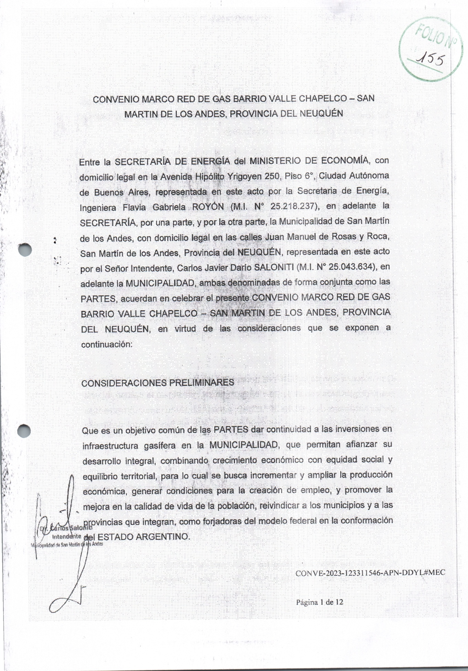

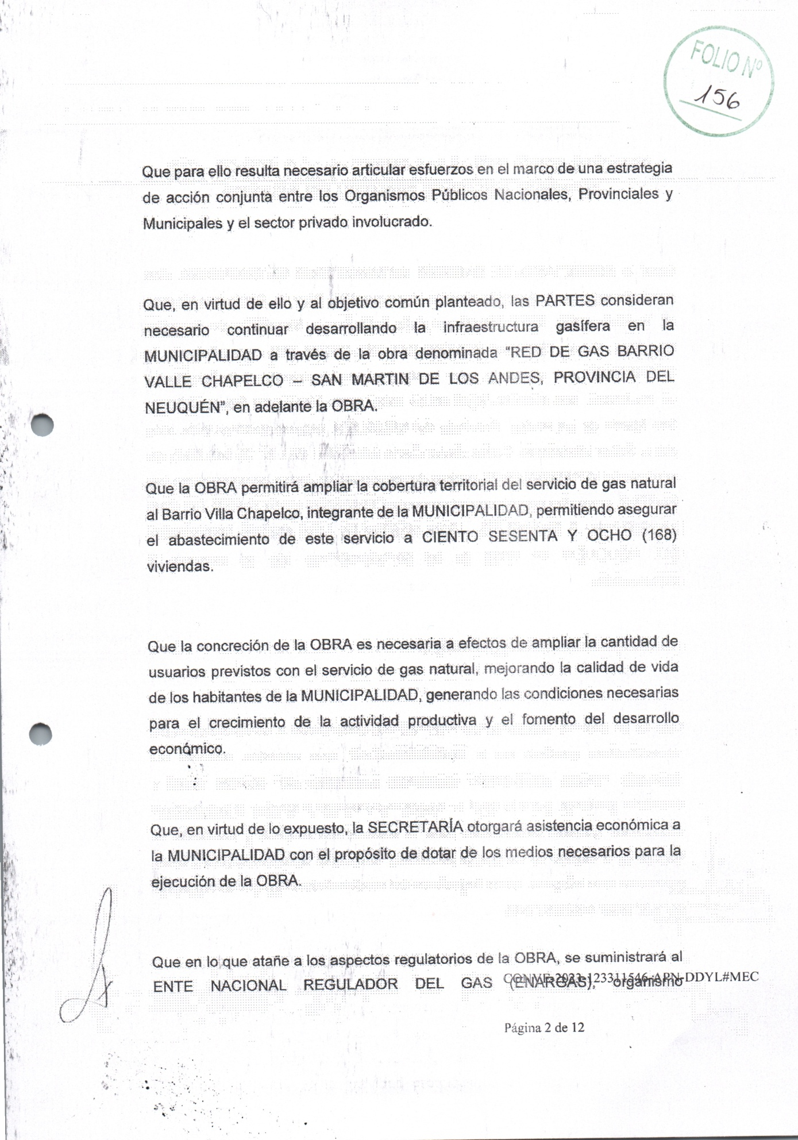
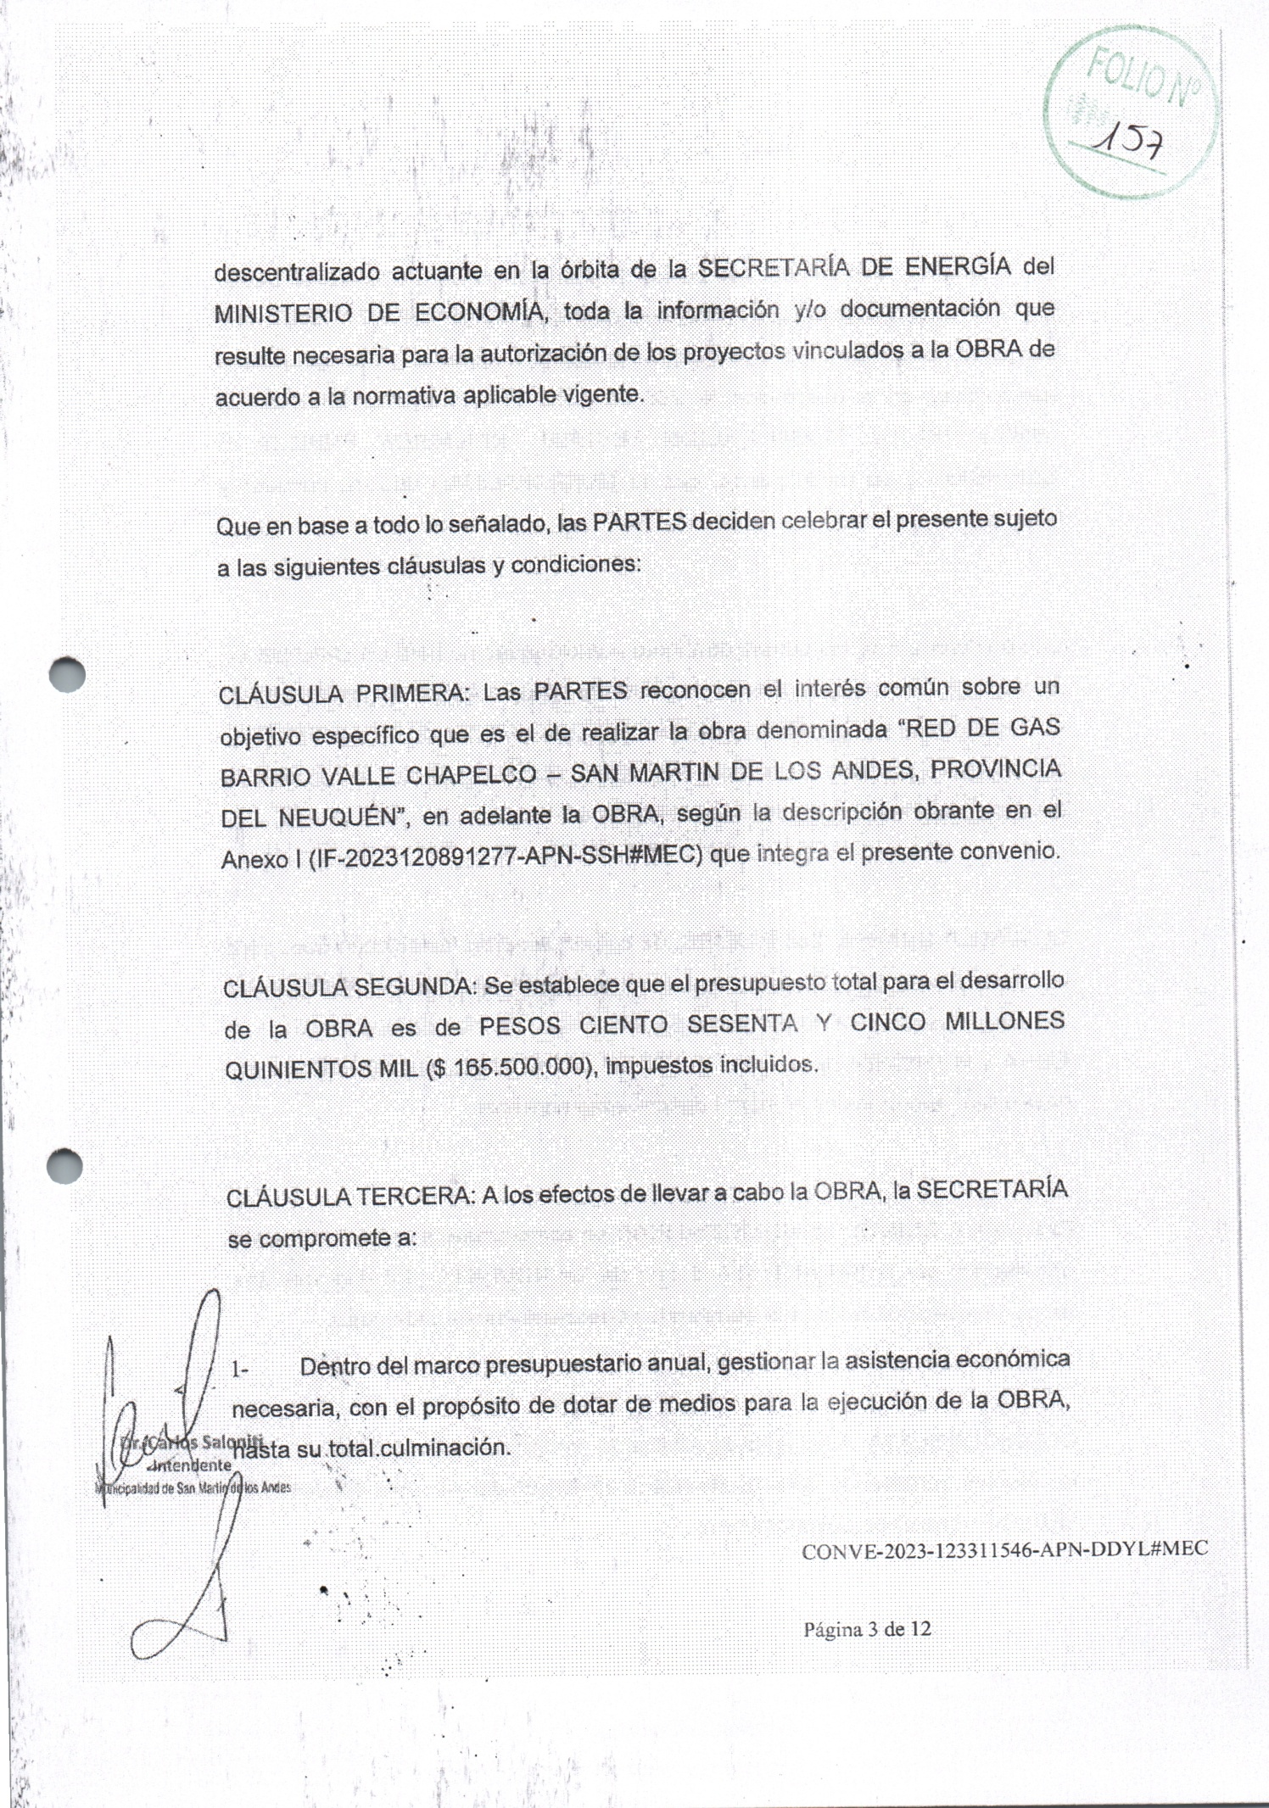

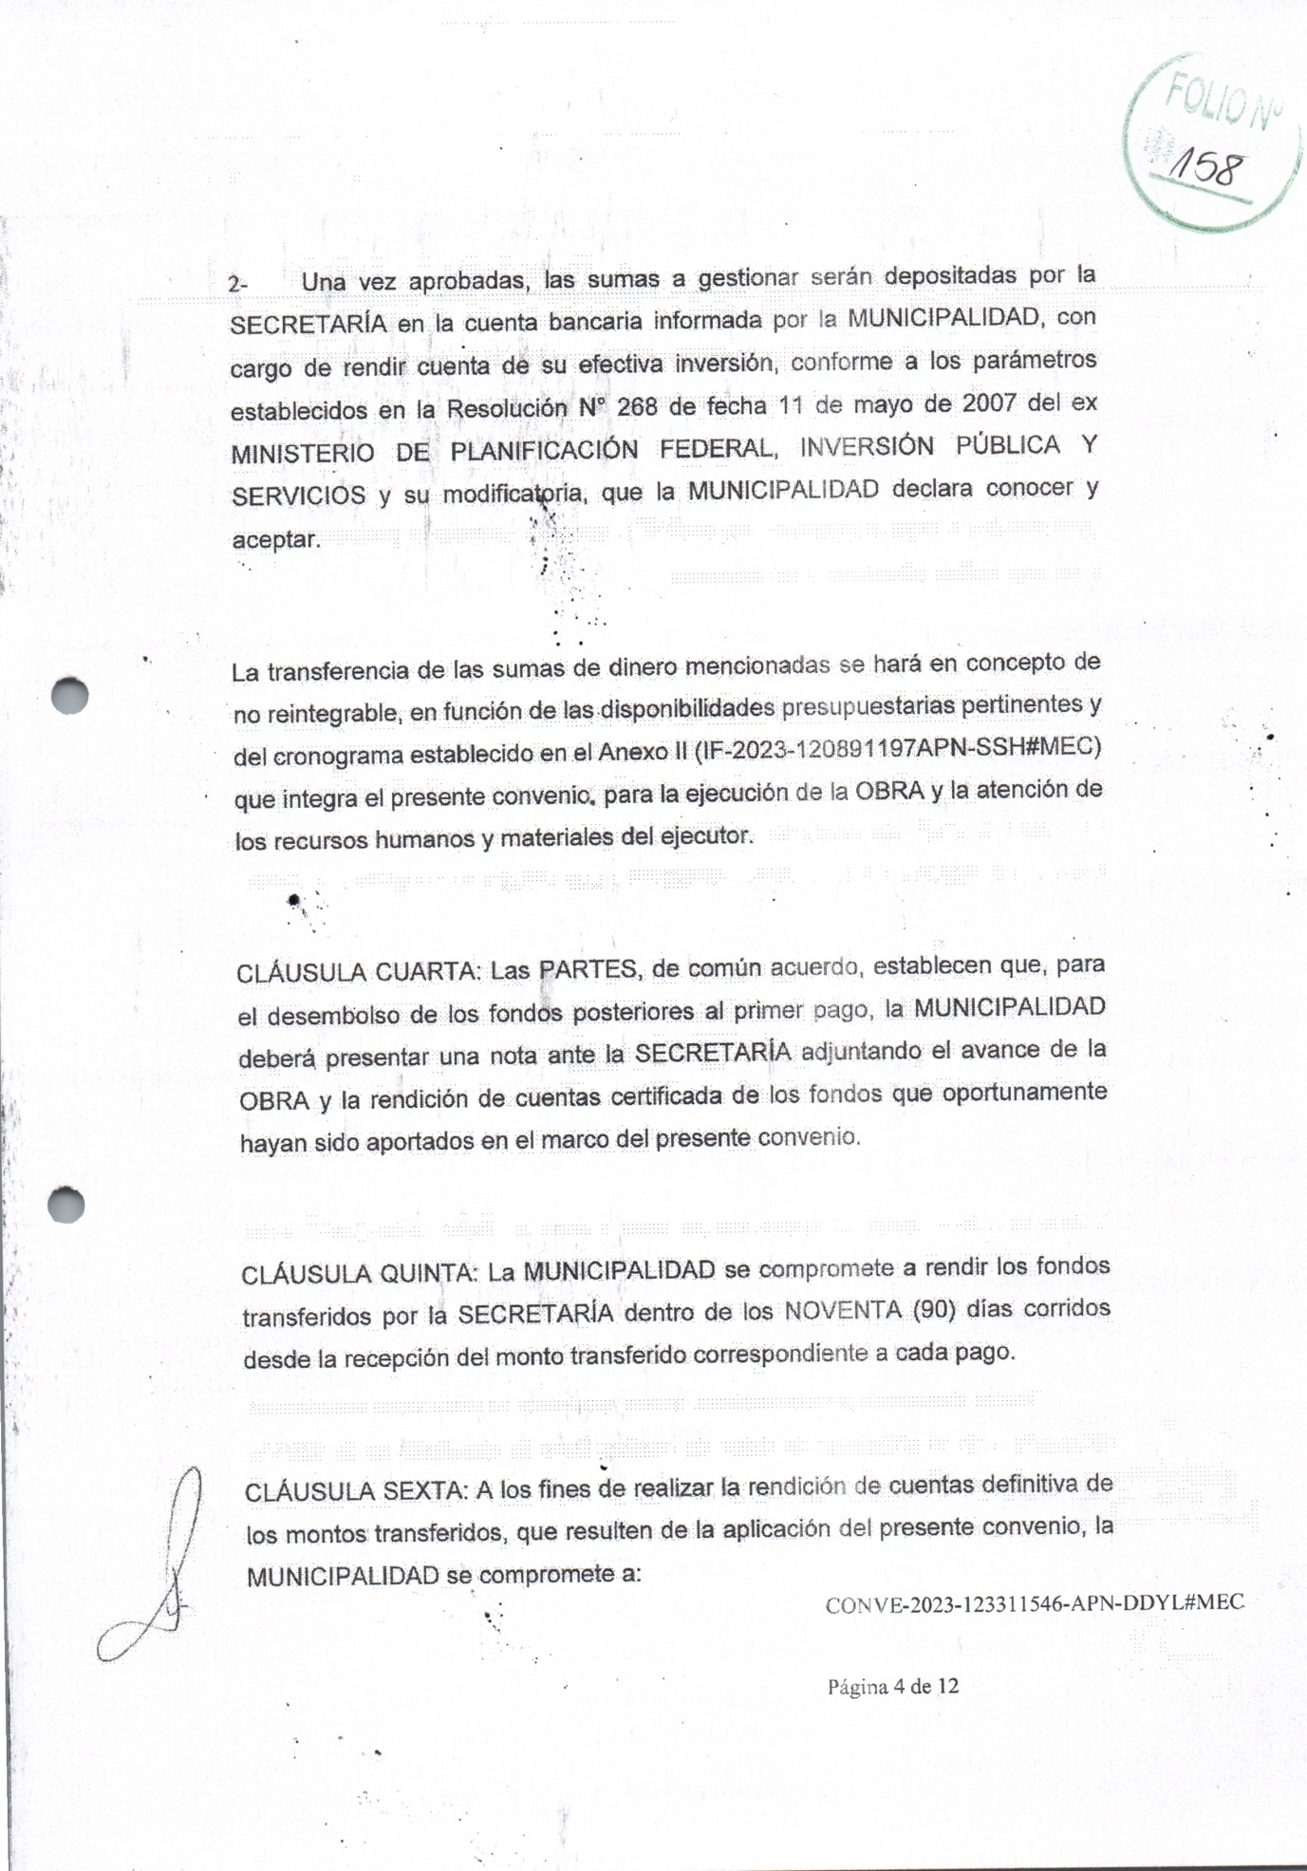

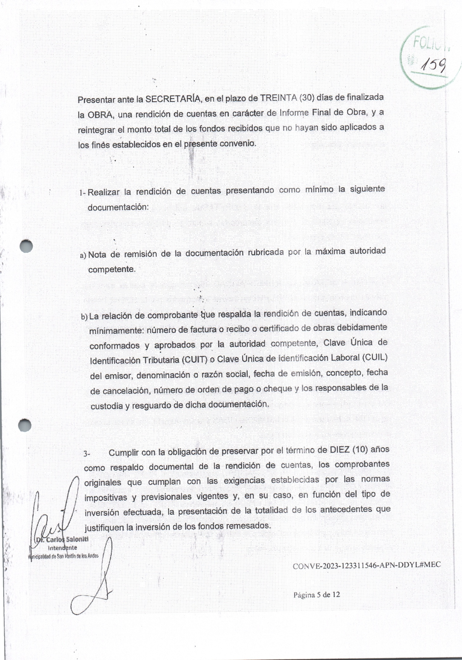
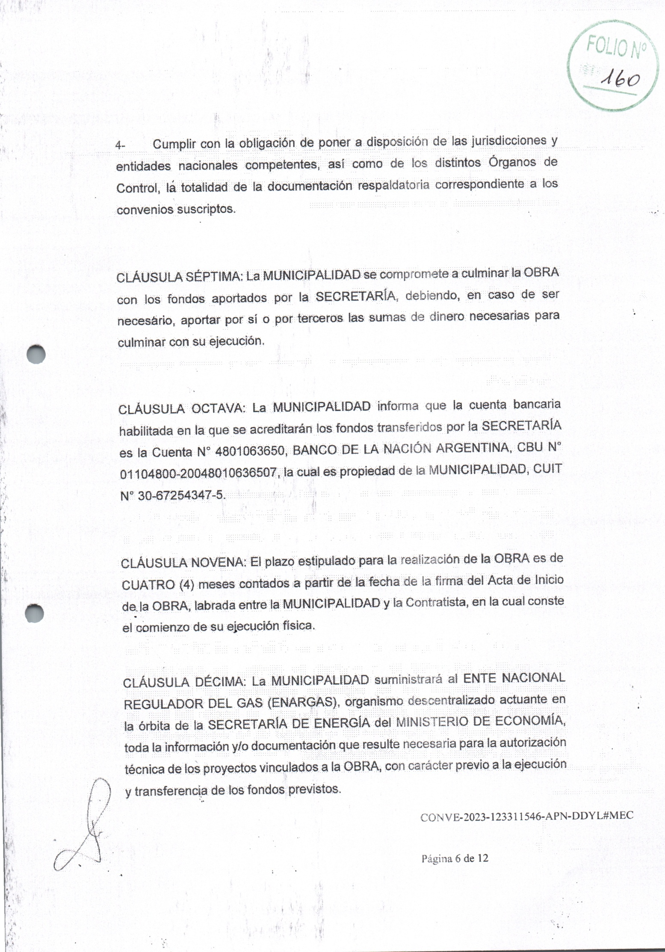

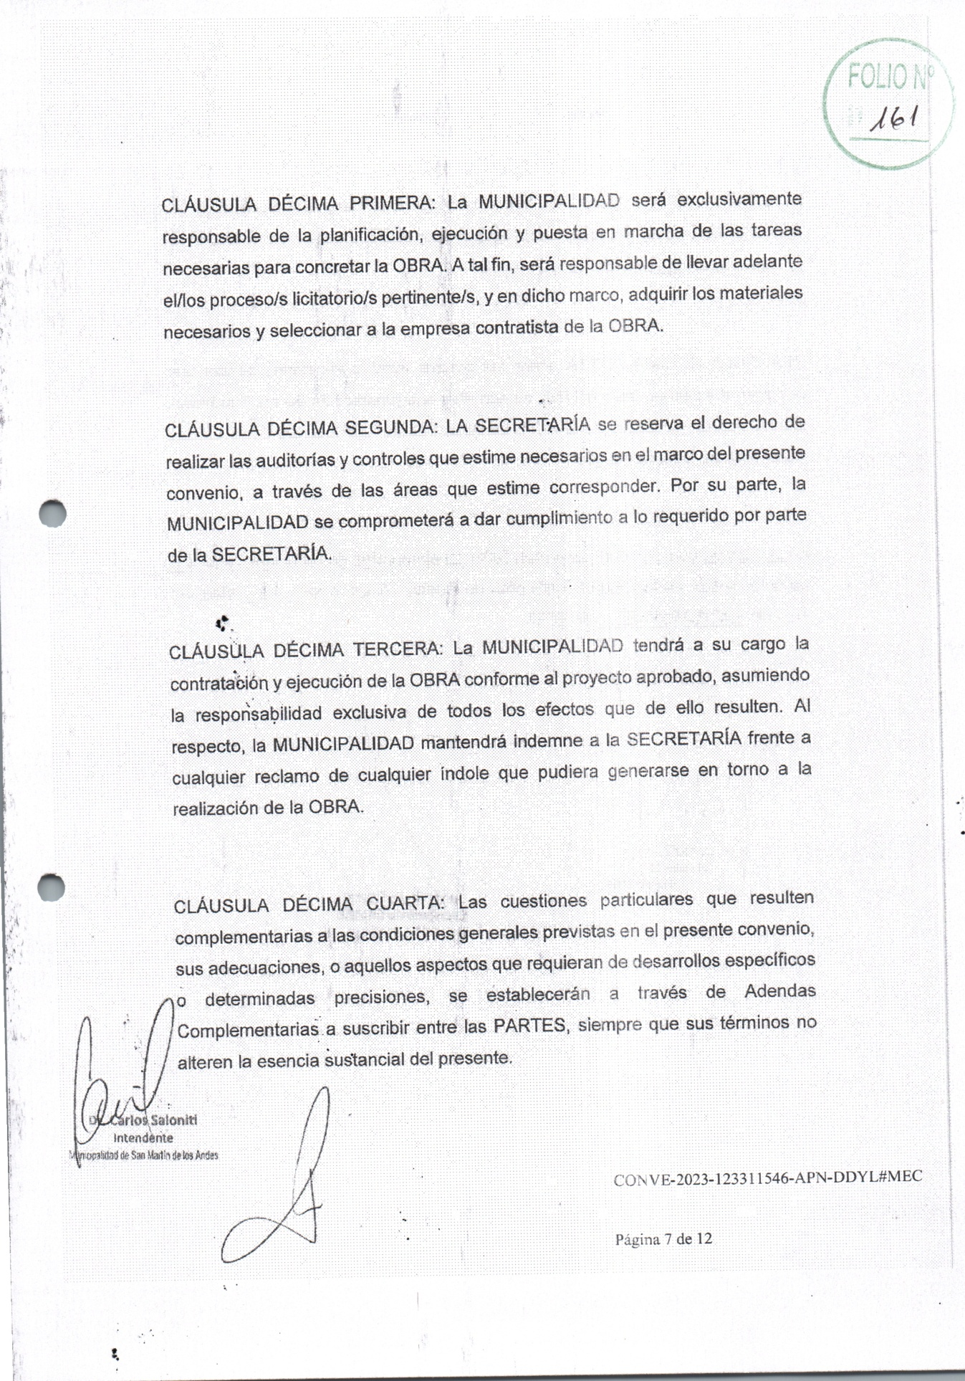



ORDENANZA Nº 14.376/23.-

PROMULGADA POR DECRETO Nº 2279/23 DEL 03/11/2023

ARTÍCULO 1º.- RATIFÍCASE, en todos sus términos, el Convenio Marco suscripto con el Colegio de Ingenieros de la provincia de Neuquén, el que forma parte de la presente como Anexo I, para la complementación, intercambio y colaboración mutua en las actividades científicas, profesionales, académicas y tecnológicas, que ambas partes convengan realizar en el marco de sus respectivas incumbencias e intereses.-
ARTÍCULO 2º.- Comuníquese al Departamento Ejecutivo Municipal.-

ANEXO I
ORDENANZA N° 14.376/23
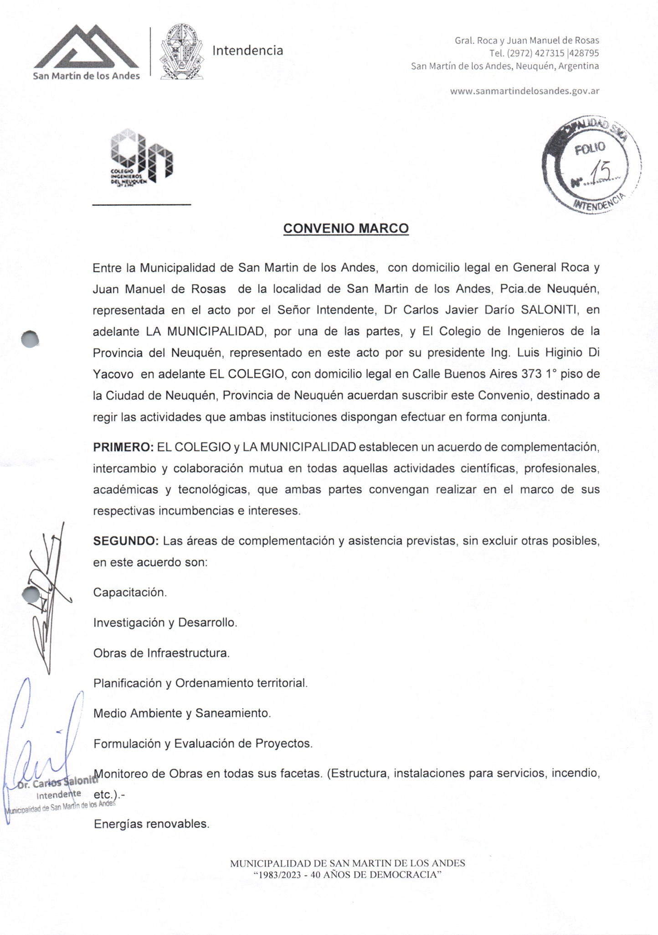
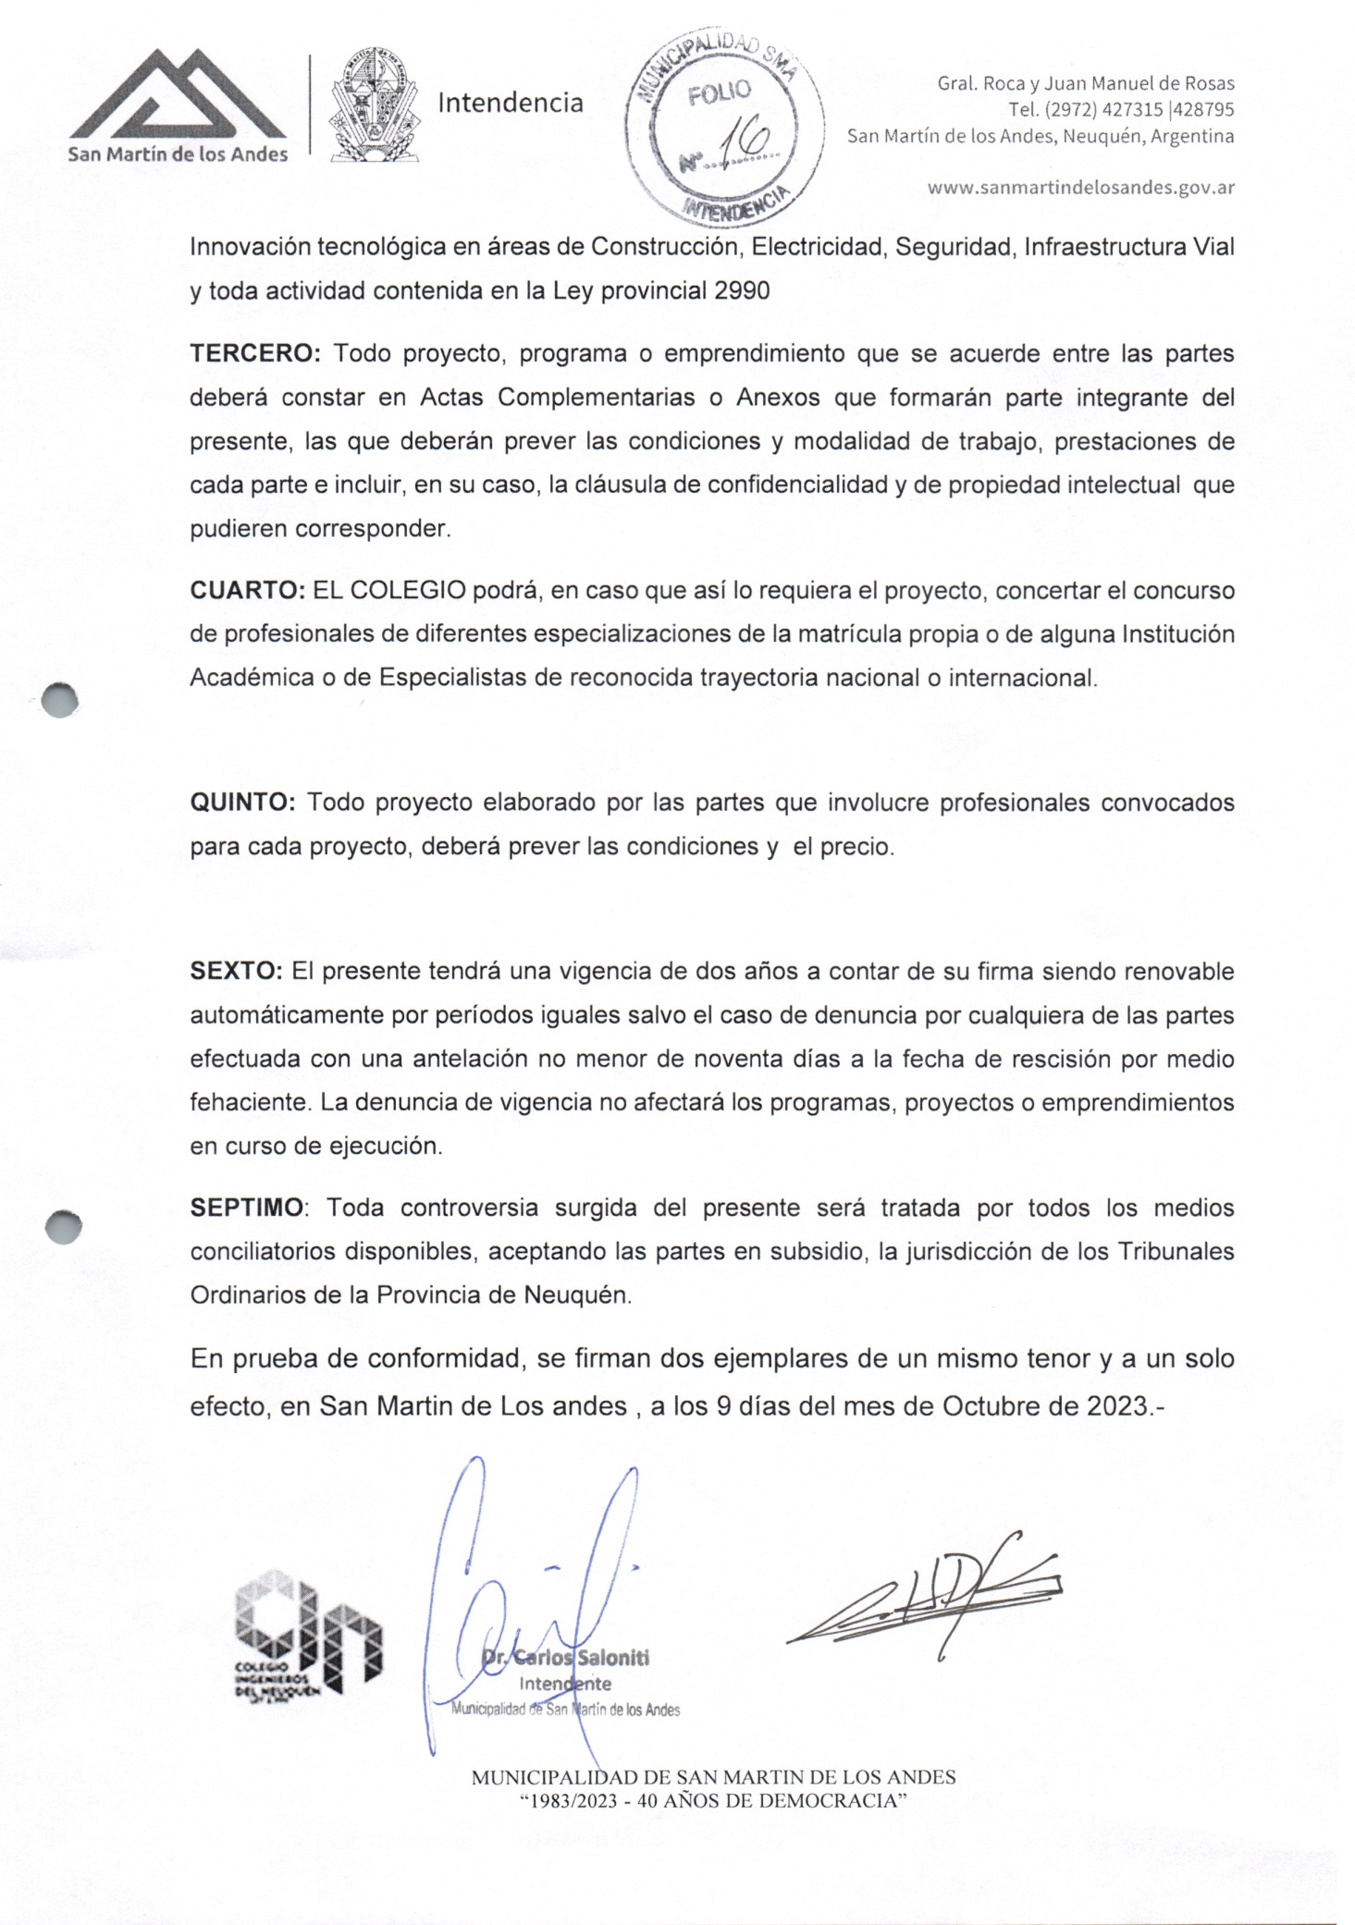
ORDENANZA Nº 14.377/23.-
PROMULGADA POR DECRETO Nº 2229/23 DEL 27/10/2023

ARTÍCULO 1º.- SUSTITÚYESE, el Artículo 3° de la Ordenanza 14.229/2023 por el siguiente:
“ARTÍCULO 3º.- ESTABLÉCESE que el horario de carga y descarga de paquetería será de lunes a viernes entre las 18:00 a 20.00 horas; determinando una multa de mil (1000) puntos por su incumplimiento.-.
ARTÍCULO 2°.- SUSTITÚYESE, el Artículo 6° de la Ordenanza 14.229/2023 por el siguiente:
“ARTÍCULO 6°.- AUTORÍZASE la reserva de estacionamiento frente al inmueble ubicado en calle Ramayón N° 640, de lunes a viernes, en el horario de 18:00 a 20:00 horas; determinando una multa de mil (1000) puntos por su incumplimiento.-“
ARTÍCULO 3º.- INCORPÓRASE a la Ordenanza N° 14.229/23 un artículo 6° bis, con la siguiente redacción:
“ARTICULO 6° bis.- ESTABLÉCESE que la reserva de estacionamiento debe tener una longitud máxima de catorce (14) metros; señalizada por el peticionante con los días y horarios de vigencia de la misma, así como el número de la presente Ordenanza.-“
ARTÍCULO 4º.- INCORPÓRASE a la Ordenanza N° 14.229/23 un artículo 6° ter, con la siguiente redacción:
“ARTÍCULO 6º ter.- El licenciatario debe solicitar, a los efectos de la demarcación de la reserva exclusiva de estacionamiento, el asesoramiento de la Secretaría de Planificación, Espacios Públicos y de la Dirección de Tránsito y Transporte.-“

ARTÍCULO 5º.- INCORPÓRASE a la Ordenanza N° 14.229/23 un artículo 6° quater, con la siguiente redacción:
“ARTÍCULO 6° quater.- El permiso otorgado por la presente está sujeto al gravamen establecido en el inciso a) punto 10b) del Artículo 53 de la Ordenanza 13.987/22 - Anexo I Tarifaria Anual, Título IV Derecho de Ocupación o Uso de Espacios Públicos.--“
ARTÍCULO 6º.- DERÓGASE el artículo 3° de la Ordenanza Nº 14.338/23.-
ARTÍCULO 7º.- La presenta ordenanza entrará en vigencia a partir de su promulgación.-

ARTÍCULO 8º.- A través de la Dirección de Administración y Despacho, una vez promulgada la presente, gírese copia a la Dirección de Rentas, a la Dirección de Tránsito y Transporte y al área de Espacios Públicos.-
ARTÍCULO 9º.- NOTIFÍQUESE la presente al Sr. Víctor del Roio – Vía Cargo.-

ARTÍCULO 10.- Comuníquese al Departamento Ejecutivo Municipal.-

DECLARACIÓN C. D. Nº 59/23
San Martín de los Andes, 26/10/2023.-

ARTÍCULO 1º.- DE INTERÉS MUNICIPAL el evento “San Martín de los Andes Parque Cervecero”, a realizarse los días 10 y 11 de febrero de 2024, en la Plaza San Martín.-
ARTÍCULO 2º.- NOTIFÍQUESE la presente al Sr. Fernando Sánchez, de Identidad Sur Comunicación y Eventos-

ARTÍCULO 3º.- Regístrese, comuníquese, publíquese y cumplido, archívese.-
DECLARACIÓN C. D. Nº 60/23
San Martín de los Andes, 26/10/2023.-

ARTÍCULO 1º.- DE INTÉRES MUNICIPAL la “1° Feria Medieval Elelin - La ciudad oculta de los Césares” a desarrollarse en el Barrio Altos de Kaleuche, los días 11 y 12 de noviembre de 2023, en el horario de 11 a 22 hs, organizada por el vecino Sr. Matías Ezequiel ROSETTO.

ARTÍCULO 2°: NOTIFÍQUESE la presente al Sr. Matías Ezequiel Rosetto.

ARTÍCULO 3°: Regístrese, comuníquese, publíquese y cumplido, archívese.-
DECLARACIÓN C. D. Nº 61/23
San Martín de los Andes, 26/10/2023.-

ARTÍCULO 1º.- DE INTERÉS MUNICIPAL la 9° edición de la “Copa San Martín de los Andes Taekwon-do ITF”; evento organizado por la Asociación Profesional de Taekwondo ITF Argentina; a desarrollarse el día 29 de octubre de 2023, en el gimnasio municipal Chango Soria.-

ARTÍCULO 2º.- NOTIFÍQUESE la presente a la Sra. Solange Daniela Lavalle, presidente Asociación Profesional de Taekwondo SMA.-

ARTÍCULO 3º.- Regístrese, comuníquese, publíquese y cumplido, archívese.-
DECLARACIÓN C. D. Nº 62/23
San Martín de los Andes, 26/10/2023.-

ARTÍCULO 1º.- DE INTERÉS MUNICIPAL el Compromiso de Gestión suscripto entre el Instituto Nacional Central Único Coordinador de Ablación e Implante (INCUCAI); el Centro Único Coordinador de Ablación e Implante de la Provincia de Neuquén (CUCAI); y el Hospital Dr. Ramón Carrillo, para la implementación de unidades hospitalarias de procuración de órganos y tejidos (UHPROT).-

ARTÍCULO 2º.- NOTIFÍQUESE la presente al Dr. Carlos Soratti, presidente del INCUCAI; a la Dra. Sandra Lorena González Cruz, Directora del CUCAI; y al Dr. Ernesto Vignaroli, Director del Hospital Dr. Ramón Carrillo de San Martín de los Andes.-

ARTÍCULO 3º.- Regístrese, comuníquese, publíquese y cumplido, archívese.-
DECLARACIÓN C. D. Nº 63/23
San Martín de los Andes, 26/10/2023.-

ARTÍCULO 1º.- DE INTÉRES MUNICIPAL el proyecto educativo “Semana Universal de las Artes Mara Suso”, que consiste en la exhibición de una muestra colectiva de arte infantil de escuelas primarias urbanas y rurales de San Martin de los Andes, en la Sala Municipal de Exposiciones “Lidaura Chapitel”, bajo la coordinación de los docentes del área de Educación y Plástica nuestra localidad.

ARTÍCULO 2°: NOTIFÍQUESE la presente a las docentes coordinadoras Daniela Köbernick y Romina Torrez.

ARTÍCULO 3°: Regístrese, comuníquese, publíquese y cumplido, archívese.-

DECLARACIÓN C. D. Nº 64/23
San Martín de los Andes, 26/10/2023.-

ARTÍCULO 1º.- DE INTERÉS MUNICIPAL la “Fiesta del Neneo”; organizada por la Junta Vecinal de Rucahue; a llevarse a cabo el día 25 de noviembre de 2023, en la plaza del barrio frente a la sede vecinal.-

ARTÍCULO 2º.- NOTIFÍQUESE la presente a la Sra. Ana Ayala, de la Junta Vecinal de Rucahue.-

ARTÍCULO 3º.- Regístrese, comuníquese, publíquese y cumplido, archívese.-

RESOLUCIÓN C.D. Nº 279/23
San Martín de los Andes, 26/10/2023.-

ARTÍCULO 1º.- DENIÉGASE, la solicitud efectuada por el Sr. Ariel Eugenio BIONDI, de excepciones en el ancho de escalera, ancho mínimo de peldaño, ancho mínimo de pasillo y altura de locales para las viviendas n°1 y n° 2 del inmueble de su propiedad, ubicado en Lote 7, Chacra 14, Barrio Chapelco, nomenclatura catastral 15-21-049-4269-0000.-
ARTÍCULO 2°.- Regístrese, comuníquese, publíquese y cumplido, archívese.-
RESOLUCIÓN C.D. Nº 280/23
San Martín de los Andes, 26/10/2023.-

ARTÍCULO 1º.- DENIÉGASE la solicitud presentada por el Arq. Tulio ROSSINI; de excepción para declarar como dormitorios los ambientes ubicados en la planta alta de las dos viviendas existentes en el Lote 8, Manzana 1, Chacra 26, nomenclatura catastral 15-21-066-9341-0000; propiedad de Mónica Creide, Marcelo Cena y Leonardo Alderete.-

ARTÍCULO 2°.- Regístrese, comuníquese, publíquese y cumplido, archívese.-

RESOLUCIÓN C.D. Nº 281/23
San Martín de los Andes, 26/10/2023.-

ARTÍCULO 1º.- ARTÍCULO 1º.- CONVÓCASE, en el marco de lo dispuesto por Ordenanza 3338/99, a AUDIENCIA PÚBLICA nº 08/2023 a celebrarse el día lunes 13 de noviembre de 2023, a las 17 hs. en el Salón Intendente Luz María Sapag del Concejo Deliberante, con el fin de tratar el siguiente proyecto:

Expediente 05001-34/2022 y 05000-720/2003 s/ Comodatos con: San Martín de los Andes Rugby y Hockey Club, Zorros Basquetbol de San Martín de los Andes Asociación Civil y Scout de Argentina Asociación Civil.-

ARTÍCULO 2º.- ESTABLÉCENSE las autoridades para la Audiencia Pública a la que alude la presente, de la siguiente forma:

Presidente: Cjal. Martín Rodríguez
Secretario: Cjal. César Meza
Suplente: Cjal. María Laura Da Pieve

ARTÍCULO 3º.- A los efectos de la realización de la presente Audiencia Pública, ESTABLÉCESE lo siguiente:

- Las propuestas a considerar, obrantes como Anexos I, II y III de la presente Resolución, estarán a disposición para su consulta en la Mesa de Entradas del Concejo Deliberante, a partir del 27 de octubre y hasta el 13 de noviembre de 2023 de lunes a viernes y en el horario de 8 a 13hs.
- Las acreditaciones para exponer en la Audiencia, podrán realizarse hasta las 12:00 hs. del 13 de noviembre de 2023 ante la Mesa de Entradas del Concejo Deliberante o vía mail, aclarando en el asunto Audiencia Pública N° 08/2023, a la casilla de correo electrónico: cd@smandes.gov.ar

ARTÍCULO 4º.- Se organiza el Orden del Día de la Audiencia Pública de la siguiente forma:

- Lectura de las reglas que rigen a la Audiencia,
- presentación del Proyecto y condiciones particulares;
- participaciones según lista.

ARTÍCULO 5º.- Por Presidencia del Concejo Deliberante se arbitrarán los medios para:

- Convocar para que integren el panel junto con las autoridades de la Audiencia a las siguientes personas, instituciones, dependencias municipales o entidades involucradas en el proyecto a tratar, a saber:

- A la Secretaría de Deportes
- A la Dirección de Catastro

- Garantizar que durante el desarrollo de la Audiencia se dispondrá del material adecuado (gráfico, audio visual, etc.) para la mejor comprensión del tema a tratar.
- Asegurar que durante la realización de la Audiencia Pública se labre la respectiva acta.
- Asegurar la grabación de la Audiencia.
- Garantizar que quienes, acreditados para tomar parte de la Audiencia en el marco de artículo 12º, efectúen sus presentaciones por escrito en oposición al proyecto obtendrán una devolución por escrito tras la realización de la misma en un plazo no mayor a 60 días corridos.-

ARTÍCULO 6º.- DISPÓNESE, a través del área de Prensa del Concejo Deliberante y de la Dirección de Prensa de la Municipalidad, la publicidad de la presente, como mínimo durante los cinco (5) días siguientes a la convocatoria, reiterándose su difusión los cinco (5) días previos a la realización de la Audiencia.

ARTÍCULO 7º.- ARBÍTRENSE los medios para la INMEDIATA DIFUSIÓN de la presente mediante su publicación en el Boletín Oficial, y por los medios que se estimen pertinentes.-

ARTÍCULO 8º.- Regístrese, comuníquese, publíquese y cumplido, Archívese.-

ANEXO I
RESOLUCIÓN C.D. Nº 281/23

Entre la Municipalidad de San Martín de los Andes, representada en este acto por el Intendente Municipal, Dr. Carlos Javier Darío Saloniti DNI 25.043.364, con domicilio especial en Juan Manuel de Rosas y Gral. Roca, en adelante EL COMODANTE, por una parte; y la entidad San Martín de los Andes Rugby y Hockey Club, Personería Jurídica Decreto N° 1554 del 01/09/03 bajo Expte. 2220-00786/03 con domicilio en Callejón de Bello 610 de esta ciudad, representada en este acto por su Presidente Sr …….. DNI……., en adelante EL COMODATARIO, por la otra parte, se celebra el presente CONTRATO DE COMODATO, sujeto a las siguientes cláusulas y condiciones.-------------------------------------
PRELIMINAR: ANTECEDENTES: RESCISCIÓN ANTICIPADA DEL COMODATO ANTERIOR
Anteriormente, las partes estaban vinculadas por el contrato de comodato de fecha 2 de noviembre de 2011, aprobado por Decreto N° 2583/11, respecto del predio individualizado en dicho convenio como parte del Lote 1-A, que, a su vez, forma parte de las Chacras 8 y 10 de la Vega Maipú NC N° 15-21-090-5248-0000, con una superficie de 22.900m², que en el año 2015 convinieron rescindir anticipadamente.-----------------------------------------------------------
Actualmente, las partes se encuentran vinculadas por el contrato de comodato de fecha … de 2015, aprobado por Ordenanza 10.544/15, respecto del predio individualizado en dicho convenio como sector “E” del Lote 1-A, conforme al Anexo de la mencionada Ordenanza, con una superficie de 27.508,47m², para dicha fracción, que es parte de la Chacra 10 de la Vega Maipú, NC N° 15-21-090-5248-0000 para todo el lote. Ambas partes, de común acuerdo, rescinden anticipadamente dicho contrato, a efectos de suscribir un nuevo convenio sobre la materia, reformulando sus condiciones y redefiniendo la nueva superficie objeto del mismo, bajo las cláusulas y condiciones que a continuación se establecen.------------------------
PRIMERA: OBJETO
EL COMODANTE cede en comodato a EL COMODATARIO, y éste así lo acepta, un inmueble de su propiedad individualizado, conforme se identifica en plano adjunto, que como Anexo I, firmado por ambas partes, se incorpora y forma parte del presente contrato, con una superficie de 3 ha 3316,66m², para dicha fracción, que es parte de la Chacra 10 de la Vega Maipú, NC N° 15-21-090-5248-0000 para todo el lote.--------------------------------------------
El inmueble se encuentra en perfecto estado de uso y conservación, lo que es conocido y aceptado por EL COMODATARIO, por estar en tenencia de una parte de este y haber inspeccionado los nuevos sectores del lote aquí asignados, en préstamo de uso, antes de este acto.-----------------------------------------------------------------------------------------------------------
SEGUNDA: DESTINO
El inmueble cedido será destinado exclusivamente a las actividades propias de la entidad San Martín de los Andes Rugby y Hockey Club, según sus estatutos. Queda expresamente prohibido el cambio de destino, la agregación y/o sustitución de otra persona física o jurídica en calidad de comodatarios, así como la cesión, comodato o sublocación total o parcial, permanente o temporal del inmueble, o su transferencia total o parcial o de este contrato, por cualquier título que fuera, so pena de rescisión inmediata por culpa del COMODATARIO. Se autoriza, asimismo al COMODATARIO, bajo su exclusivo costo y responsabilidad, a mantener la construcción de un Quincho y a realizar la construcción de un Gimnasio cubierto, Cancha de Hockey y Depósito de acuerdo a las especificaciones técnicas y demás previsiones que surgen del proyecto de obra glosado a fs. ………. Expte 05000-720/03. Dicha obra deberá concluirse en un plazo no mayor a los 5 (cinco) años de la firma del presente.-----------
TERCERA: OBLIGACIONES DEL COMODATARIO
Sin perjuicio de que este comodato es gratuito, se acuerda que EL COMODATARIO asume en forma exclusiva el pago de todos los servicios que consuma el inmueble durante el tiempo de vigencia del presente comodato, que al momento de celebración del presente son: Luz Eléctrica provista por el EPEN (Cliente N° 94378 – Medidor N° 2990273 – Contrato N° 00091131/01), Coop. de Agua y Otros Servicios Públicos ( Usuario/Cuenta 09344) Camuzzi Gas del Sur (Medidor N° ELS 1830236 – N° Cuenta 83700121100154855) Cotesma (Cliente N° 10671/01). Igual responsabilidad de pago se asume respecto a las Tasas e Impuestos municipales, provinciales y nacionales que alcancen al inmueble o a sus actividades. También son a cargo del COMODATARIO las tasas e impuestos sobre la construcción, honorarios y gastos de proyectos, y toda erogación que por cualquier motivo se produzca, inclusive la responsabilidad civil hacia terceros, los daños por accidentes de trabajo y los créditos laborales de sus dependientes, los reclamos contractuales vinculados a incumplimientos de obligaciones derivadas de la construcción y toda otra responsabilidad proveniente de la tenencia, mantenimiento y uso del inmueble, así como las demás obligaciones generadas en virtud de las actividades desarrolladas por la institución deportiva en cuanto tal.-----------------
EL COMODATARIO permitirá el libre tránsito sin condicionamientos por la calle existente en el predio al personal de la Cooperativa de Agua Potable y otros Servicios Públicos de San Martín de los Andes hacia la Estación de Bombeo existente en el solar objeto de este comodato y garantizará el libre acceso al arroyo, comprometiéndose a la colaboración y el mantenimiento de esos sectores.--------------------------------------------------------------------------
EL COMODANTE se reserva para sí la posibilidad de uso del predio para la realización de actividades recreativas y deportivas de interés de la comunidad (a modo de ejemplo no taxativo: Colonia Municipal, Juegos Integrados Neuquinos, Neuquén Juega, Juegos Nacionales Evita, Escuelas Deportivas Municipales y otras), siempre de modo coordinado con EL COMODATARIO, con el objeto de no interferir en las actividades propias de este, a lo que presta expresa conformidad.--------------------------------------------------------------------------
EL COMODATARIO se compromete a otorgar un total de 10 becas mensuales a niños, niñas y adolescentes, seleccionados por la COMODANTE, para realizar actividades deportivas.----
EL COMODATARIO se compromete a dejar un espacio libre de 1 (un) metro más, lindante al Callejón de Bello para estacionamiento, con el consiguiente corrimiento del alambrado actual, destinado a estacionamiento a 90°, para favorecer la seguridad vial permitiendo que los peatones circulen dentro del predio y no sobre la banquina del Callejón.-----------------------
EL COMODATARIO asume la responsabilidad de delimitar y cercar el Sector identificado como con el número 4486 para destinarlo a zona de fogones uso diario.---------------------------
CUARTA: SEGUROS
EL COMODATARIO se obliga a contratar y mantener actualizado el pago de los seguros necesarios para cubrir los riesgos de siniestros de que pudieran afectar las personas y las construcciones, incluidos los contemplados en la Ley de Riesgos de Trabajo, de modo de mantener totalmente indemne al COMODANTE de todo reclamo judicial o extrajudicial por cualquier concepto. Asimismo, EL COMODATARIO se obliga a colocarse en primer lugar de prelación y responsabilidad ante cualquier tipo de reclamo que pudiera efectuarse a EL COMODANTE por cualquier causa atinente al uso del predio cedido en comodato y que se deriva de las actividades del COMODATARIO. El incumplimiento de esta obligación por parte del COMODATARIO es causal de recisión culpable del contrato y faculta al COMODANTE a requerir la restitución del inmueble.-----------------------------------------------
QUINTA: PLAZOS
El presente contrato tendrá un plazo de 10 (diez) años a partir de su firma. Al finalizar el plazo EL COMODATARIO deberá reintegrar al COMODANTE el inmueble objeto de este contrato, totalmente libre de ocupante y cosas, en perfecto estado de uso y conservación y sin deudas por los servicios consumidos y canceladas todas las tasas e impuestos que lo graven, así como también a las deudas derivadas de las actividades desarrolladas en el inmueble y de las relaciones laborales con sus dependientes.----------------------------------------------------------
SEXTA: AUTORIZACIONES – TITULARIDAD DE LAS MEJORAS – RESARCIMIENTOS
Toda construcción, ampliación o cambio sobre el inmueble deberá contar con autorización previa emitida por EL COMODANTE. A la finalización del presente contrato, las construcciones y mejoras que EL COMODATARIO hubiese efectuado serán de titularidad exclusiva del COMODANTE, sin obligación de resarcimiento ni indemnización alguna por ningún concepto al COMODATARIO.-----------------------------------------------------------------
La modificación en las ofertas deportivas y actividades de EL COMODATARIO deberá ser autorizada por EL COMODANTE.---------------------------------------------------------------------
SÉPTIMA: RESCISIÓN
El incumplimiento total o parcial de cualquiera de las obligaciones asumidas por EL COMODATARIO, así como la falta de pago en término de un solo período de los servicios públicos, tasas e impuestos a su cargo, el inadecuado mantenimiento o tratamiento del inmueble producirán la rescisión culpable por incumplimiento y la respectiva obligación de resarcir los daños. Asimismo, la disolución de la entidad COMODATARIA o la revocación de la Personería Jurídica serán causales de resolución contractual inmediata, sin perjuicio de lo normado por el Inciso a) Artículo 1539 del Código Civil y Comercial (Ley 26.994). En caso de abandono, por parte del COMODATARIO del inmueble cedido en comodato, EL COMODANTE queda expresamente autorizado para tomar inmediata posesión del predio, abrir puertas, candados o cerraduras que hubiesen quedado bloqueadas, para lo cual concurrirá con Escribano Público labrando acta de constancia. En los demás casos el plazo de la restitución será de 30 (treinta) días de la notificación de la resolución rescisoria.--------------
OCTAVA: INSPECCIÓN
EL COMODANTE tiene, durante la vigencia del presente contrato, el más amplio derecho de inspeccionar el inmueble objeto de este comodato, constituyendo la negativa u obstáculo a ello por parte del COMODATARIO causal de rescisión. Asimismo, es obligación del COMODATARIO, bajo el mismo apercibimiento, la exhibición de los recibos de pagos de servicios, tasas e impuestos al primer requerimiento del COMODANTE.-------------------------
NOVENA: CALIDAD DE LA OCUPACIÓN
EL COMODATARIO declara que ocupa el bien comodatado sólo en calidad de tenedor autorizado por EL COMODANTE y en los términos de este contrato, renunciando expresamente a alegar en cualquier tiempo de ejercicio de la posesión con ánimo de dueño, y declara que durante la vigencia de la ocupación que ejerza en virtud de este contrato reconoce como titular pleno de dominio a la MUNICIPALIDAD DE SAN MARTÍN DE LOS ANDES.-
DÉCIMA: DOMICILIOS Y JURISDICCIÓN
Las partes, constituyen domicilios especiales en los indicados al comienzo, en donde serán tenidas por válidas todas las comunicaciones que con motivo del presente se cursaren. Asimismo, para el caso de controversia acerca de la interpretación y/o ejecución de este contrato, acuerdan la competencia de los tribunales ordinarios de la IV Circunscripción Judicial del Neuquén, con renuncia expresa a todo fuero o jurisdicción que pudiera corresponderles.---
En prueba de conformidad, y para su fiel cumplimiento y a un solo efecto, se firman dos ejemplares de un mismo tenor del contrato y su Anexo I, en la ciudad de San Martín de los Andes a los …. del mes de ………………… del año 2023.------------------------------------------

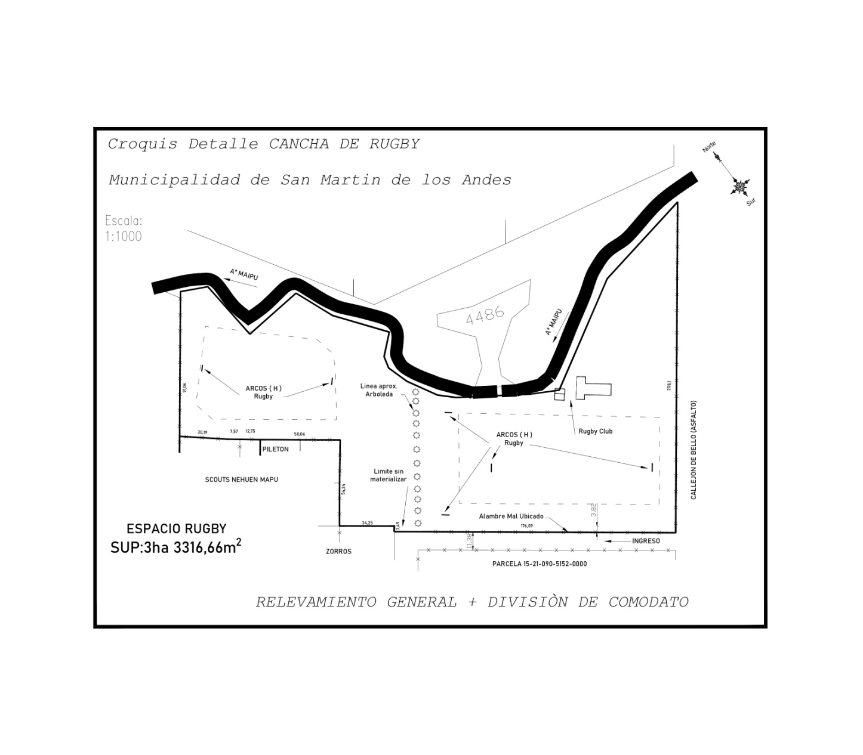

ANEXO II
RESOLUCIÓN C.D. Nº 281/23

Entre la Municipalidad de San Martín de los Andes, representada en este acto por el Intendente Municipal, Dr. Carlos Javier Darío Saloniti DNI 25.043.364, con domicilio especial en Juan Manuel de Rosas y Gral. Roca, en adelante EL COMODANTE, por una parte; y la entidad Scout de Argentina, Asociación Civil Personería Jurídica por Resolución I.G.J. N° 000999/98, representada por Director de Zona 38, Maestro Scout Sebastián Carlos Gutiérrez DNI 30.409.579 con domicilio en Paseo del Sol 95 de esta ciudad, en adelante EL COMODATARIO, por la otra parte; se celebra el presente CONTRATO DE COMODATO, sujeto a las siguientes cláusulas y condiciones.---------------------------------------------------------
PRELIMINAR: ANTECEDENTES: RESCISCIÓN ANTICIPADA DEL COMODATO ANTERIOR
Anteriormente, las partes se encuentran vinculadas por el contrato de comodato de fecha … de 2015, aprobado por Ordenanza 10.544/15, respecto del predio individualizado en dicho convenio como sector “B” del Lote 1-A, conforme al Anexo de la mencionada Ordenanza, con una superficie de 8.708,20m², para dicha fracción, que es parte de la Chacra 10 de la Vega Maipú, NC N° 15-21-090-5248-0000 para todo el lote; y el contrato de comodato de fecha ……. de 2023, ratificado por Ordenanza 14.026/23 celebrado en conjunto con Zorros Basquetbol de San Martin de los Andes Asociación Civil, por el mismo predio superficie, identificado allí también como sector “B”.--------------------------------------------------------------
Las partes, de común acuerdo, rescinden anticipadamente dichos contratos, a efectos de suscribir un nuevo convenio sobre la materia, reformulando sus condiciones y redefiniendo la nueva superficie objeto del mismo, bajo las cláusulas y condiciones que a continuación se establecen.--------------------------------------------------------------------------------------------------
PRIMERA: OBJETO
EL COMODANTE cede en comodato a EL COMODATARIO, y éste así lo acepta, un inmueble de su propiedad, conforme se identifica en plano adjunto, que como Anexo I, firmado por ambas partes, se incorpora y forma parte del presente contrato, con una superficie de 6473,09m², para dicha fracción, que es parte de la Chacra 10 de la Vega Maipú, NC N° 15-21-090-5248-0000 para todo el lote.----------------------------------------
El inmueble se encuentra en perfecto estado de uso y conservación, lo que es conocido y aceptado por EL COMODATARIO, por estar en tenencia de una parte de este y haber inspeccionado los nuevos sectores del lote aquí asignados, en préstamo de uso, antes de este acto.-----------------------------------------------------------------------------------------------------------
SEGUNDA: DESTINO
El inmueble cedido será destinado exclusivamente a las actividades propias de la entidad Scouts Argentina Asociación Civil, según sus estatutos y la construcción de su sede social de aproximadamente 90 m², cuyos planos y proyectos deberán ser aprobados y contar con todos los requisitos de cumplimiento de FOS y FOT correspondiente al lote otorgado en comodato. Queda expresamente prohibido el cambio de destino, la agregación y/o sustitución de otra persona física o jurídica en calidad de comodatarios, así como la cesión, comodato o sublocación total o parcial, permanente o temporal del inmueble, o su transferencia total o parcial o de este contrato, por cualquier título que fuera, so pena de rescisión inmediata por culpa del COMODATARIO. La mencionada obra deberá concluirse en un plazo no mayor a los 5 (cinco) años de la firma del presente.--------------------------------------------------------------
TERCERA: OBLIGACIONES DEL COMODATARIO
Sin perjuicio de que este comodato es gratuito, se acuerda que EL COMODATARIO asume en forma exclusiva la instalación de los servicios públicos que fueran necesarios, debiendo notificar al comodante acerca de los mismos y asumiendo el pago de los mismos durante el tiempo de vigencia del presente comodato. Igual responsabilidad de pago se asume respecto a las Tasas e Impuestos municipales, provinciales y nacionales que alcancen al inmueble o a sus actividades. También son a cargo del COMODATARIO las tasas e impuestos sobre la construcción, honorarios y gastos de proyectos, y toda erogación que por cualquier motivo se produzca, inclusive la responsabilidad civil hacia terceros, los daños por accidentes de trabajo y los créditos laborales de sus dependientes, los reclamos contractuales vinculados a incumplimientos de obligaciones derivadas de la construcción y toda otra responsabilidad proveniente de la tenencia, mantenimiento y uso del inmueble, así como las demás obligaciones generadas en virtud de las actividades desarrolladas por la Asociación en cuanto tal, y toda otra responsabilidad frente a terceros o personal de la propia Asociación, por daños causados por el vicio o riesgo de las cosas que se utilicen y las derivadas de las actividades que realicen.----------------------------------------------------------------------------------------------
EL COMODANTE se reserva para sí la posibilidad de uso del predio para la realización de actividades recreativas y deportivas de interés de la comunidad (a modo de ejemplo no taxativo: Colonia Municipal, Juegos Integrados Neuquinos, Neuquén Juega, Juegos Nacionales Evita, Escuelas Deportivas Municipales y otras), siempre de modo coordinado con EL COMODATARIO, con el objeto de no interferir en las actividades propias de este, a lo que presta expresa conformidad.--------------------------------------------------------------------------
EL COMODATARIO se compromete a otorgar un total de 10 becas mensuales a niños, niñas y adolescentes, seleccionados por la COMODANTE, para realizar actividades recreativas.----
CUARTA: SEGUROS
EL COMODATARIO se obliga a contratar y mantener actualizado el pago de los seguros necesarios para cubrir los riesgos de siniestros de que pudieran afectar las personas y las construcciones, incluidos los contemplados en la Ley de Riesgos de Trabajo, de modo de mantener totalmente indemne al COMODANTE de todo reclamo judicial o extrajudicial por cualquier concepto. Asimismo, EL COMODATARIO se obliga a colocarse en primer lugar de prelación y responsabilidad ante cualquier tipo de reclamo que pudiera efectuarse al COMODANTE por cualquier causa atinente al uso del predio cedido en comodato y que se deriva de las actividades del COMODATARIO. El incumplimiento de esta obligación por parte del COMODATARIO es causal de recisión culpable del contrato y faculta al COMODANTE a resolver el contrato y requerir la restitución del inmueble, con más la repetición de lo que hubiese abonado y los daños y perjuicios ocasionados.-----------------------
QUINTA: PLAZOS
El presente contrato tendrá un plazo de 10 (diez) años a partir de su firma. Al finalizar el plazo EL COMODATARIO deberá reintegrar al COMODANTE el inmueble objeto de este contrato, totalmente libre de ocupante y cosas, en perfecto estado de uso y conservación y sin deudas por los servicios consumidos y canceladas todas las tasas e impuestos que lo graven, así como también a las deudas derivadas de las actividades desarrolladas en el inmueble y de las relaciones laborales con sus dependientes.----------------------------------------------------------
SEXTA: AUTORIZACIONES – TITULARIDAD DE LAS MEJORAS – RESARCIMIENTOS
Toda construcción, ampliación o cambio sobre el inmueble deberá contar con autorización previa emitida por EL COMODANTE. A la finalización del presente contrato, las construcciones y mejoras que EL COMODATARIO hubiese efectuado serán de titularidad exclusiva del COMODANTE, sin obligación de resarcimiento ni indemnización alguna por ningún concepto al COMODATARIO.-----------------------------------------------------------------
La modificación en las ofertas de las actividades de EL COMODATARIO deberá ser autorizada por EL COMODANTE.---------------------------------------------------------------------
SÉPTIMA: RESCISIÓN
El incumplimiento total o parcial de cualquiera de las obligaciones asumidas por EL COMODATARIO, así como la falta de pago en término de un solo período de los servicios públicos, tasas e impuestos a su cargo, el inadecuado mantenimiento o tratamiento del inmueble producirán la rescisión culpable por incumplimiento y la respectiva obligación de resarcir los daños. Asimismo, la disolución de la entidad COMODATARIA o la revocación de la Personería Jurídica serán causales de resolución contractual inmediata, sin perjuicio de lo normado por el Inciso a) Artículo 1539 del Código Civil y Comercial (Ley 26.994). En caso de abandono, por parte del COMODATARIO del inmueble cedido en comodato, EL COMODANTE queda expresamente autorizado para tomar inmediata posesión del predio, abrir puertas, candados o cerraduras que hubiesen quedado bloqueadas, para lo cual concurrirá con Escribano Público labrando acta de constancia. En los demás casos el plazo de la restitución será de 30 (treinta) días de la notificación de la resolución rescisoria.--------------
OCTAVA: INSPECCIÓN
EL COMODANTE tiene, durante la vigencia del presente contrato, el más amplio derecho de inspeccionar el inmueble objeto de este comodato, constituyendo la negativa u obstáculo a ello por parte del COMODATARIO causal de rescisión. Asimismo, es obligación del COMODATARIO, bajo el mismo apercibimiento, la exhibición de los recibos de pagos de servicios, tasas e impuestos al primer requerimiento del COMODANTE.-------------------------
NOVENA: CALIDAD DE LA OCUPACIÓN
EL COMODATARIO declara que ocupa el bien comodatado sólo en calidad de tenedor autorizado por EL COMODANTE y en los términos de este contrato, renunciando expresamente a alegar en cualquier tiempo de ejercicio de la posesión con ánimo de dueño, y declara que durante la vigencia de la ocupación que ejerza en virtud de este contrato reconoce como poseedor y titular pleno de dominio a la MUNICIPALIDAD DE SAN MARTÍN DE LOS ANDES.------------------------------------------------------------------------------------------------
DÉCIMA: DOMICILIOS Y JURISDICCIÓN
Las partes, constituyen domicilios especiales en los indicados al comienzo, en donde serán tenidas por válidas todas las comunicaciones que con motivo del presente se cursaren. Asimismo, para el caso de controversia acerca de la interpretación y/o ejecución de este contrato, acuerdan la competencia de los tribunales ordinarios de la IV Circunscripción Judicial del Neuquén, con renuncia expresa a todo fuero o jurisdicción que pudiera corresponderles.---

En prueba de conformidad, y para su fiel cumplimiento y a un solo efecto, se firman dos ejemplares de un mismo tenor del contrato y su Anexo I, en la ciudad de San Martín de los Andes a los …. del mes de ………………… del año 2023.---------------------------------------------------

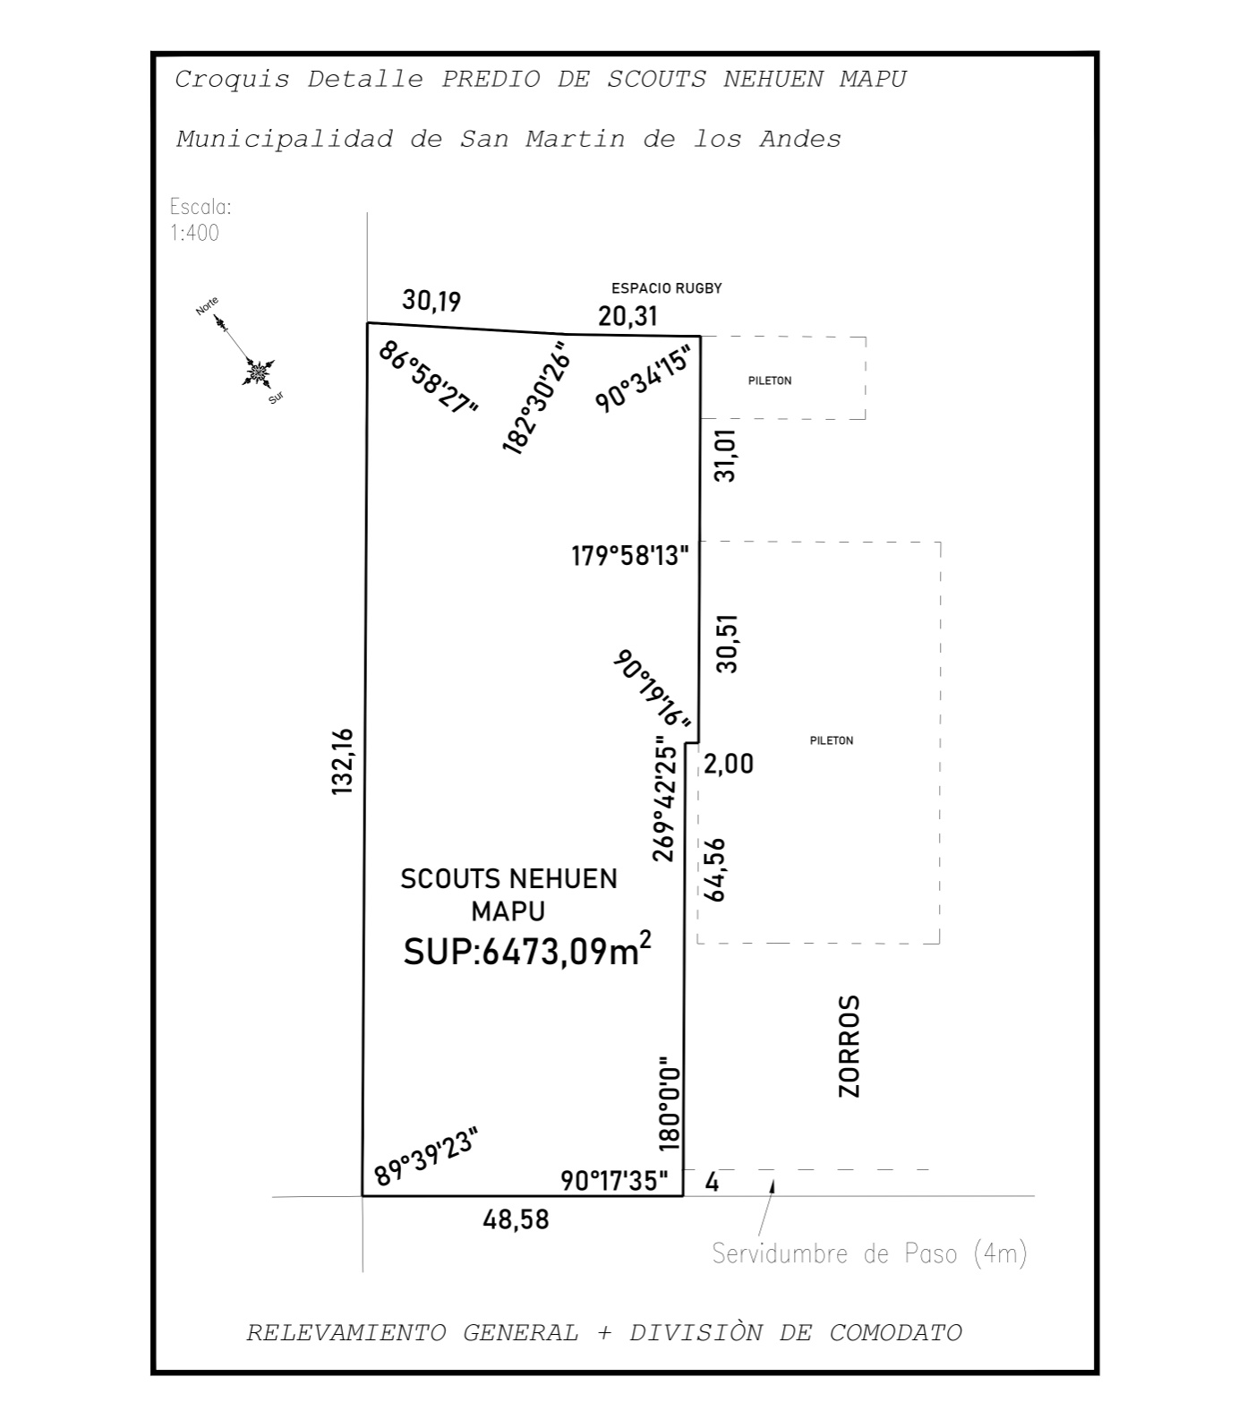
ANEXO III
RESOLUCIÓN C.D. Nº 281/23

Entre la Municipalidad de San Martín de los Andes, representada en este acto por el Intendente Municipal, Dr. Carlos Javier Darío Saloniti DNI 25.043.364, con domicilio especial en Juan Manuel de Rosas y Gral. Roca, en adelante EL COMODANTE, por una parte; y la entidad Zorros Basquetbol de San Martín de los Andes Asociación Civil, Personería Jurídica Legajo N° 2707, Decreto 2386/16, representada por su Presidente Sr. Pablo Daniel Carmanchahi DNI 20.493.703, con domicilio en ……………………………………..de esta ciudad, en adelante EL COMODATARIO, por la otra parte; se celebra el presente CONTRATO DE COMODATO, sujeto a las siguientes cláusulas y condiciones.----------------------------------------------
PRELIMINAR: ANTECEDENTES: RESCISCIÓN ANTICIPADA DEL COMODATO ANTERIOR
Anteriormente, las partes se encuentran vinculadas por el contrato de comodato de fecha ……. de 2023, ratificado por Ordenanza 14.026/23 celebrado en conjunto con Scout de Argentina, Asociación Civil respecto del predio individualizado en dicho convenio como sector “B” del Lote 1-A, conforme al Anexo de la mencionada Ordenanza, con una superficie de 8.708,20m², para dicha fracción, que es parte de la Chacra 10 de la Vega Maipú, NC N° 15-21-090-5248-0000.--------------------------------------------------------------------------------------
Las partes, de común acuerdo, rescinden anticipadamente dichos contratos, a efectos de suscribir un nuevo convenio sobre la materia, reformulando sus condiciones y redefiniendo la nueva superficie objeto del mismo, bajo las cláusulas y condiciones que a continuación se establecen.--------------------------------------------------------------------------------------------------
PRIMERA: OBJETO
EL COMODANTE cede en comodato a EL COMODATARIO, y éste así lo acepta, un inmueble de su, conforme se identifica en plano adjunto que, como Anexo I, firmado por ambas partes, se incorpora y forma parte del presente contrato, con una superficie de 6246,18m², para dicha fracción, que es parte de la Chacra 10 de la Vega Maipú, NC N° 15-21-090-5248-0000 para todo el lote.--------------------------------------------------------------------------
El inmueble se encuentra en perfecto estado de uso y conservación, lo que es conocido y aceptado por EL COMODATARIO, por estar en tenencia de una parte de este y haber inspeccionado los nuevos sectores del lote aquí asignados, en préstamo de uso, antes de este acto.-----------------------------------------------------------------------------------------------------------
SEGUNDA: DESTINO
El inmueble cedido será destinado exclusivamente a las actividades propias de la entidad Zorros Basquetbol de San Martín de los Andes Asociación Civil, según sus estatutos y la construcción de su gimnasio de aproximadamente 1170 m², cuyos planos y proyectos deberán ser aprobados y contar con todos los requisitos de cumplimiento de FOS y FOT correspondiente al lote otorgado en comodato. Queda expresamente prohibido el cambio de destino, la agregación y/o sustitución de otra persona física o jurídica en calidad de comodatarios, así como la cesión, comodato o sublocación total o parcial, permanente o temporal del inmueble, o su transferencia total o parcial o de este contrato, por cualquier título que fuera, so pena de rescisión inmediata por culpa del COMODATARIO. La mencionada obra deberá concluirse en un plazo no mayor a los 5 (cinco) años de la firma del presente.-----
TERCERA: OBLIGACIONES DEL COMODATARIO
Sin perjuicio de que este comodato es gratuito, se acuerda que EL COMODATARIO asume en forma exclusiva la instalación de los servicios públicos que fueran necesarios, debiendo notificar al comodante acerca de los mismos y asumiendo el pago de los mismos durante el tiempo de vigencia del presente comodato. Igual responsabilidad de pago se asume respecto a las Tasas e Impuestos municipales, provinciales y nacionales que alcancen al inmueble o a sus actividades. También son a cargo del COMODATARIO las tasas e impuestos sobre la construcción, honorarios y gastos de proyectos, y toda erogación que por cualquier motivo se produzca, inclusive la responsabilidad civil hacia terceros, los daños por accidentes de trabajo y los créditos laborales de sus dependientes, los reclamos contractuales vinculados a incumplimientos de obligaciones derivadas de la construcción y toda otra responsabilidad proveniente de la tenencia, mantenimiento y uso del inmueble, así como las demás obligaciones generadas en virtud de las actividades desarrolladas por la Asociación en cuanto tal, y toda otra responsabilidad frente a terceros o personal de la propia Asociación, por daños causados por el vicio o riesgo de las cosas que se utilicen y las derivadas de las actividades que realicen.--------------------------------------------------------------------------------------------------
EL COMODANTE se reserva para sí la posibilidad de uso del predio para la realización de actividades recreativas y deportivas de interés de la comunidad (a modo de ejemplo no taxativo: Colonia Municipal, Juegos Integrados Neuquinos, Neuquén Juega, Juegos Nacionales Evita, Escuelas Deportivas Municipales y otras), siempre de modo coordinado con EL COMODATARIO, con el objeto de no interferir en las actividades propias de este, a lo que presta expresa conformidad.--------------------------------------------------------------------------
EL COMODATARIO se compromete a otorgar un total de 10 becas mensuales a niños, niñas y adolescentes, seleccionados por la COMODANTE, para realizar actividades deportivas.----
CUARTA: SEGUROS
EL COMODATARIO se obliga a contratar y mantener actualizado el pago de los seguros necesarios para cubrir los riesgos de siniestros de que pudieran afectar las personas y las construcciones, incluidos los contemplados en la Ley de Riesgos de Trabajo, de modo de mantener totalmente indemne al COMODANTE de todo reclamo judicial o extrajudicial por cualquier concepto. Asimismo, EL COMODATARIO se obliga a colocarse en primer lugar de prelación y responsabilidad ante cualquier tipo de reclamo que pudiera efectuarse al COMODANTE por cualquier causa atinente al uso del predio cedido en comodato y que se deriva de las actividades del COMODATARIO. El incumplimiento de esta obligación por parte del COMODATARIO es causal de recisión culpable del contrato y faculta al COMODANTE a resolver el contrato y requerir la restitución del inmueble, con más la repetición de lo que hubiese abonado y los daños y perjuicios ocasionados.-----------------------
QUINTA: PLAZOS
El presente contrato tendrá un plazo de 10 (diez) años a partir de su firma. Al finalizar el plazo EL COMODATARIO deberá reintegrar al COMODANTE el inmueble objeto de este contrato, totalmente libre de ocupante y cosas, en perfecto estado de uso y conservación y sin deudas por los servicios consumidos y canceladas todas las tasas e impuestos que lo graven, así como también a las deudas derivadas de las actividades desarrolladas en el inmueble y de las relaciones laborales con sus dependientes.----------------------------------------------------------
SEXTA: AUTORIZACIONES – TITULARIDAD DE LAS MEJORAS – RESARCIMIENTOS
Toda construcción, ampliación o cambio sobre el inmueble deberá contar con autorización previa emitida por EL COMODANTE. A la finalización del presente contrato, las construcciones y mejoras que EL COMODATARIO hubiese efectuado serán de titularidad exclusiva del COMODANTE, sin obligación de resarcimiento ni indemnización alguna por ningún concepto al COMODATARIO.-----------------------------------------------------------------
La modificación en las ofertas de las actividades de EL COMODATARIO deberá ser autorizada por EL COMODANTE.---------------------------------------------------------------------
SÉPTIMA: RESCISIÓN
El incumplimiento total o parcial de cualquiera de las obligaciones asumidas por EL COMODATARIO, así como la falta de pago en término de un solo período de los servicios públicos, tasas e impuestos a su cargo, el inadecuado mantenimiento o tratamiento del inmueble producirán la rescisión culpable por incumplimiento y la respectiva obligación de resarcir los daños. Asimismo, la disolución de la entidad COMODATARIA o la revocación de la Personería Jurídica serán causales de resolución contractual inmediata, sin perjuicio de lo normado por el Inciso a) Artículo 1539 del Código Civil y Comercial (Ley 26.994). En caso de abandono, por parte del COMODATARIO del inmueble cedido en comodato, EL COMODANTE queda expresamente autorizado para tomar inmediata posesión del predio, abrir puertas, candados o cerraduras que hubiesen quedado bloqueadas, para lo cual concurrirá con Escribano Público labrando acta de constancia. En los demás casos el plazo de la restitución será de 30 (treinta) días de la notificación de la resolución rescisoria.--------------
OCTAVA: INSPECCIÓN
EL COMODANTE tiene, durante la vigencia del presente contrato, el más amplio derecho de inspeccionar el inmueble objeto de este comodato, constituyendo la negativa u obstáculo a ello por parte del COMODATARIO causal de rescisión. Asimismo, es obligación del COMODATARIO, bajo el mismo apercibimiento, la exhibición de los recibos de pagos de servicios, tasas e impuestos al primer requerimiento del COMODANTE.-------------------------
NOVENA: CALIDAD DE LA OCUPACIÓN
EL COMODATARIO declara que ocupa el bien comodatado sólo en calidad de tenedor autorizado por EL COMODANTE y en los términos de este contrato, renunciando expresamente a alegar en cualquier tiempo de ejercicio de la posesión con ánimo de dueño, y declara que durante la vigencia de la ocupación que ejerza en virtud de este contrato reconoce como titular pleno de dominio a la MUNICIPALIDAD DE SAN MARTÍN DE LOS ANDES.------------------------------------------------------------------------------------------------------------------
DÉCIMA: DOMICILIOS Y JURISDICCIÓN
Las partes, constituyen domicilios especiales en los indicados al comienzo, en donde serán tenidas por válidas todas las comunicaciones que con motivo del presente se cursaren. Asimismo, para el caso de controversia acerca de la interpretación y/o ejecución de este contrato, acuerdan la competencia de los tribunales ordinarios de la IV Circunscripción Judicial del Neuquén, con renuncia expresa a todo fuero o jurisdicción que pudiera corresponderles.---

En prueba de conformidad, y para su fiel cumplimiento y a un solo efecto, se firman dos ejemplares de un mismo tenor del contrato y su Anexo I, en la ciudad de San Martín de los Andes a los …. del mes de ………………… del año 2023

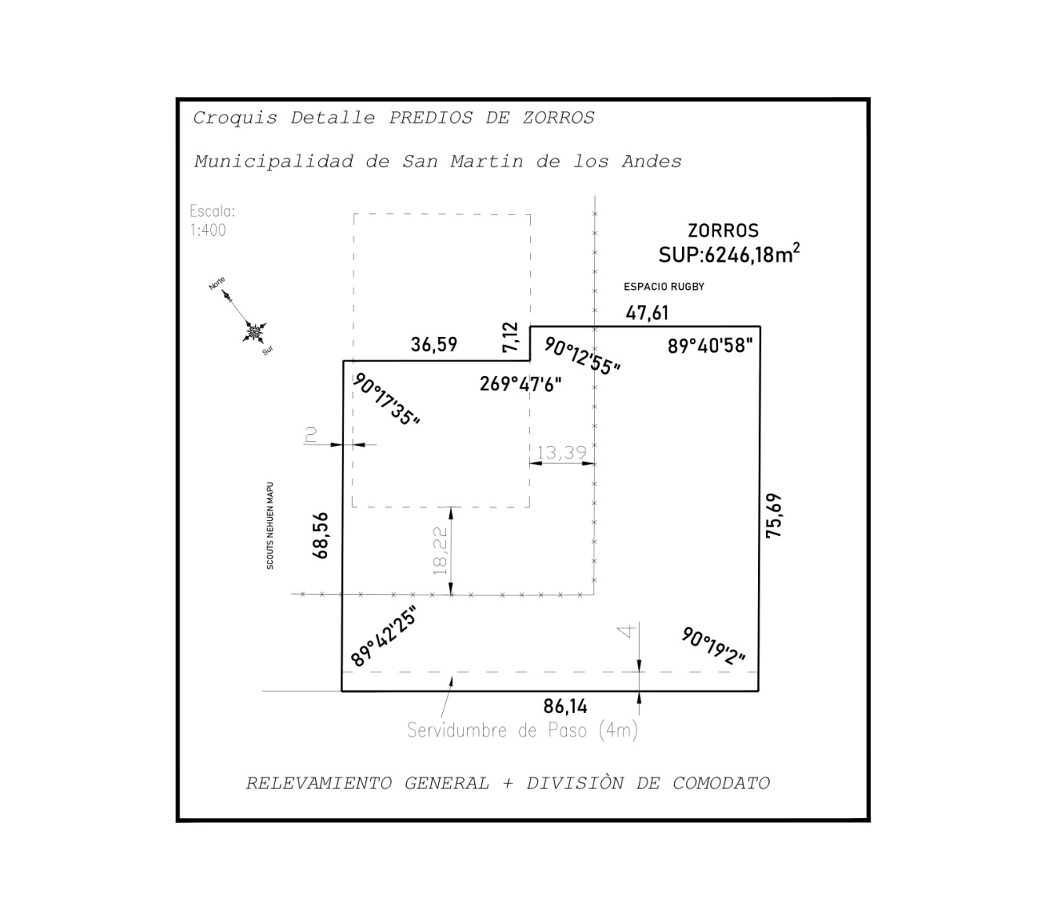
RESOLUCIÓN C.D. Nº 282/23
San Martín de los Andes, 26/10/2023.-

ARTÍCULO 1º.- DENIÉGASE la solicitud presentada por el Sr. Orlando Darío MONTEROS, DNI 36.446.142, de titularidad dominial del lote N° 296 del Barrio Parque Sur, nomenclatura catastral 15-20-046-8602-0000.-

ARTÍCULO 2º.- SANCIÓNENSE a los Sres: Eustaquio VEGA MEZA, DNI 93.710.606; Raquel N. SOLIS ROMERO, DNI 93.786.408; Claudio ORTIZ MARTINEZ, DNI 18.718.829 y Orlando Darío MONTEROS, DNI 36.446.142; con el impedimento de ser beneficiarios de futuras adjudicaciones de lotes o viviendas sociales y únicas que lleve adelante la administración municipal y provincial, en razón de haber incumplido con lo establecido en la Ordenanza 3966/01; al vender y/o alquilar sucesivamente la vivienda social de referencia.

ARTÍCULO 3°.- ENCOMIÉNDASE al Instituto de Vivienda y Hábitat municipal a dejar asentada en el Registro Único de Vivienda Municipal y en el Registro Único Provincial de Vivienda y Hábitat (R. Ú. Pro. Vi.), las sanciones mencionadas en el Artículo 2° de la presente.-

ARTÍCULO 4°.- ENCOMIÉNDASE al Instituto de Vivienda y Hábitat la presentación de un proyecto de ordenanza que regule el concepto de “vivienda transitoria con alquiler municipal”.-

ARTÍCULO 5°.- A través del Instituto de Vivienda y Hábitat, notifíquese la presente a los Sres. Eustaquio VEGA MEZA; Raquel N. SOLIS ROMERO; Claudio ORTIZ MARTINEZ y Orlando Darío MONTEROS.-

ARTÍCULO 6º.- Regístrese, comuníquese, publíquese y cumplido, archívese.-

RESOLUCIÓN C.D. Nº 283/23
San Martín de los Andes, 26/10/2023.-

ARTÍCULO 1º.- ADMÍTESE la solicitud presentada por el Sr. Gonzalo LOPEZ, de uso de la Banca del Vecino, en el marco de la Ordenanza 9106/11, para exponer ante el Cuerpo Legislativo, sobre un proyecto deportivo de alta calidad para la ciudad, relacionado a la calistenia y la posibilidad de obtención de fondos para materiales.-

ARTÍCULO 2º.- NOTIFÍQUESE al Sr. Gonzalo LOPEZ que podrá utilizar la “banca del vecino”, en la Sesión Ordinaria n° 26 del 02 de noviembre de 2023, en el horario de las 9.20 hs., con una disponibilidad de 20 minutos para su exposición.-

ARTÍCULO 3º.- Regístrese, comuníquese, publíquese y cumplido, archívese.-

-

